Національний університет «Полтавська політехніка імені Юрія Кондратюка»
(повне найменування вищого навчального закладу)
Навчально науковий інститут інформаційних технологій та робототехніки
(повна назва факультету)
Кафедра комп’ютерних та інформаційних технологій і систем
(повна назва кафедри)

Пояснювальна записка
до дипломного проєкту (роботи)
магістра
(освітньо-кваліфікаційний рівень)
на тему
Розробка мобільного пристрою з вібросигналом
для покращення орієнтації незрячих

Виконав студент |  | 2 | курсу, групи | 601-ТК
спеціальності
123 Комп’ютерна інженерія
(шифр і назва напряму)
Кононенко О.Ю.
(прізвище та ініціали)
Керівник | Фесенко Т.Г.
 | (прізвище та ініціали)
Рецензент | Бублик Д.О.
 | (прізвище та ініціали)

Полтава — 2026
МІНІСТЕРСТВО ОСВІТИ І НАУКИ УКРАЇНИ
НАЦІОНАЛЬНИЙ УНІВЕРСИТЕТ
«ПОЛТАВСЬКА ПОЛІТЕХНІКА ІМЕНІ ЮРІЯ КОНДРАТЮКА»

НАВЧАЛЬНО НАУКОВИЙ ІНСТИТУТ ІНФОРМАЦІЙНИХ
ТЕХНОЛОГІЙ ТА РОБОТОТЕХНІКИ

КАФЕДРА КОМП’ЮТЕРНИХ ТА ІНФОРМАЦІЙНИХ ТЕХНОЛОГІЙ І
СИСТЕМ

КВАЛІФІКАЦІЙНА РОБОТА МАГІСТРА

спеціальності 123 «Комп’ютерна інженерія»

на тему

«Розробка мобільного пристрою з вібросигналом для покращення орієнтації незрячих»

Здобувача групи 601-ТК Кононенка Олександра Юрійовича

Керівник роботи
доктор технічних наук,
професор Фесенко Т.Г.
Завідувач кафедри
кандидат фізико-математичних наук,
доцент Двірна О.А.

Полтава — 2026
РЕФЕРАТ

Кваліфікаційна робота магістра: 62 - с., 34 малюнки, 2 додатки, 32 джерел.
Об’єкт дослідження: портативний пристрій на основі мікроконтролера з вібраційним зворотним зв’язком для просторової орієнтації незрячих людей.
Мета роботи: розробка портативного пристрою з вібросигналом для людей з порушенням зору.
Методи: аналіз наявних досліджень з теми переміщення людей з порушенням зору та технологій, схемотехнічне та програмне проєктування, симуляція та моделювання роботи пристрою.
Ключові слова: схемотехніка, порушення зору, вібраційний зворотний зв’язок, портативний пристрій, мікроконтролер, просторова орієнтація.

ABSTRACT

Qualification work of the master: 62 pages, 34 figures, 2 appendixes, 32 sources.
Object of research: portable microcontroller-based device with vibratory feedback for spatial orientation of blind people.
Purpose of the work: development of a portable device with a vibratory signal for people with visual impairments.
Methods: analysis of existing research on the movement of people with visual impairments and technologies, circuit and software design, simulation and modeling of the device.
Keywords: circuitry, visual impairment, vibration feedback, portable device, microcontroller, spatial orientation.

ЗМІСТ
ПЕРЕЛІК УМОВНИХ ПОЗНАЧЕНЬ, СКОРОЧЕНЬ І ТЕРМІНІВ 6
ВСТУП 7
РОЗДІЛ 1 Вибір Компонентів та засобів 9
1.1 Мікроконтролер 9
1.2 Датчики відстані 10
1.3 Сигнальні пристрої 12
1.4 Джерело живлення 13
1.5 Контролер заряду 15
1.6 DC-DC перетворювач 15
1.7 Базові електронні компоненти 16
1.8 Інструменти та розхідні матеріали 18
1.9 Симулятор схеми 20
1.10 IDE 21
1.11 САПР для побудови схеми 22
1.12 САПР для 3D моделювання 22
1.13 Шрифт Брайля 23
1.14 Висновок до розділу 1 25
РОЗДІЛ 2 Проєктування прототипу 27
2.1 Побудова схеми в симуляторі 27
2.2 Створення принципової схеми 31
2.3 Побудова 3D моделі корпусу 31
2.4 Висновок до розділу 2 48
РОЗДІЛ 3 ЗБІРКА СХЕМИ 49
3.1 Замовлення компонентів 49
3.2 Підготовка компонентів 50
3.3 Збірка 52
3.4 Висновок до розділу 3 55
РОЗДІЛ 4 Модифікації та рекомендації 56
4.1 Сигнал заряду пристрою 56
4.2 Зміна розміщення компонентів 58
4.3 Бічні датчики відстані 59
4.4 Камера та штучний інтелект 59
4.5 Перепроєктування корпусу 59
4.6 Навколишнє оточення 60
4.7 Висновок до розділу 4 60
Висновки 61
Список Використаних джерел 63
Додаток 1. Код 66
Додаток 2. Альтернативний корпус 69

ПЕРЕЛІК УМОВНИХ ПОЗНАЧЕНЬ, СКОРОЧЕНЬ І ТЕРМІНІВ

USB – Universal Serial Bus (Універсальна послідовна шина).
САПР — Система Автоматизованого Проєктування і Розрахунку.
ШІМ — Широтно-Імпульсна Модуляція.
UART – Universal Asynchronous Receiver/Transmitter.
PWM – Pulse Width Modulation (Широтно-Імпульсна Модуляція).
ЕРС — Електро-Рушійна Сила.

ВСТУП

Пристрої та інклюзивні конструкції стають все більш актуальними з розповсюдженням та розвитком технологій у сфері робототехніки та медицини. Вони дозволяють людям та іншим живим істотам з обмеженими можливостями отримати альтернативними (менш природними) шляхами часткове або повне відновлення втрачених функцій. Згідно даних НСЗУ кількість осіб з втратою або погіршенням зору сягає 19551 на 2022 рік, що на 2073 особи більше ніж на рік раніше. Тому тема інклюзії стає ще більш актуальною під час війни, оскільки зростає тенденція втрати зору від травм спричинених вибухами.
Класична тростина має потребу у фізичному контакті з поверхнею, що призводить до стирання насадок, випадків зачіпання інших пішоходів, потенційне пошкодження майна та блокування внаслідок фізичної взаємодії з піднятими поверхнями. Цифровий вимір дистанції, його обробка та подача у іншій інформаційній формі дозволяє нівелювати одразу всі ці причини. Використання мікроконтролерів дозволяє значно розширити можливості збору та обробки даних, а доступність електронних компонентів та поширеність 3D друку дозволяє збирати подібні пристрої власноруч.
Метою роботи є пошук компонентів і технологій та їх застосування у вигляді готового рішення для людей з порушенням зору.
Об’єкт дослідження портативний пристрій з використанням мікроконтролера для допомоги просторової орієнтації людей з наявними зоровими вадами.
Предмет дослідження побудова пристрою на основі простої до відтворення конфігурації з обґрунтуванням вибору.
Аналіз наявних досліджень з теми переміщення людей з порушенням зору та технологій, що можуть сприяти покращенню просторової орієнтації. Оцінка ефективності різних компонентів, їх переваг та недоліків для практичного застосування та виявлення оптимальної конфігурації пристрою.
Завдання: Знайти, проаналізувати та порівняти апаратні та програмні компоненти для розробки пристрою призначеного для покращення орієнтації незрячих у просторі за допомогою зворотного зв’язку. На основі обраних оптимальних рішень побудувати електричну схему в симуляції та написати програмне забезпечення для її функціонування. Створити принципову схему для опису присутніх компонентів та зв’язків між ними. Створити оптимальну тривимірну модель корпусу пристрою. Побудувати відповідну схему фізично та перевірити її працездатність.
Практична значущість: Розробка передбачає пошук альтернативи тростині для незрячих у вигляді готового цифрового рішення. Це має дозволити розширити вибір допоміжних засобів для просторової орієнтації. Також застосування простих рішень без вагомого впливу на функціонал пристрою дозволить збирання у домашніх умовах за умови наявності базових технічних знань, а відкритість (open source) дозволить іншим покращувати та створювати власні версії пристою.

РОЗДІЛ 1
Вибір Компонентів та засобів

За задумом пристрій повинен мати мінімум 1 датчик відстані та відповідна кількість сигнальних пристроїв для повідомлення користувача про відстань. Для обробки сигналів та даних потрібен мікроконтролер. Оскільки пристрій портативний, він повинен мати внутрішнє джерело живлення та похідні компоненти (захист, контролер заряду, стабілізатор напруги).
Збірка буде заснована на основі готових рішень (модулів). Це виключає потребу в замовленні друкованих плат, сприяє простоті ремонту й збірки та робить пристрій більш гнучким для конфігурації. Недоліком цього рішення є збільшення просторового об’єму що займають електронні компоненти [1].
У виборі компонентів перевага віддається більш простим, малогабаритним, відкритим та крос платформовим рішенням. Це знижує поріг знань необхідних для модифікації пристрою та сприяє збільшенню кількості людей здатних відтворити або покращити пристрій. З іншого боку це накладає обмеження (менший функціонал, потужність, швидкість та точність пристрою), але ці обмеження нівелюються гнучкістю конфігурації.

1.1 Мікроконтролер

Відповідає за обробку даних та керування на їх основі. Реалізацією є макетні плати різних розмірів та конфігурацій. Згідно вимог розмір повинен бути мінімальним, відсутня потреба у використанні UART для налаштування та наявність немалої бази знань.
Arduino Nano. Популярна макетна плата, що пройшла випробування часом та має потужну базу знань. Це дозволяє знайти будь-які рішення проблем та допомогу під час роботи з нею.
Працює на мікроконтролері ATmega328P та живиться від 5 вольт на пін 5V або 7-12 вольт на пін VIN (наприклад при використанні батарей PP3), пріоритетом завжди слугує вища напруга. Кількість цифрових входів/виходів становить 14 (6 підтримують ШІМ) та 8 аналогових входів [2].
Хоча мікроконтролер застарілий, він цілком підходить для поставленого завдання. Варто враховувати його особливість роботи з таймерами та ШІМ, оскільки піни D5 та D6 використовують один таймер (Timer 0) з ШІМ, що може призвести до некоректної роботи. Для ШІМ краще використовувати піни D9 та D10 які мають Timer 1, або D3 та D11 з Timer 2 [3].
ESP32. Макетна плата з вбудованим WiFi та Bluetooth, що значно розширює можливості її використання (наприклад взаємодія та оновлення програмного забезпечення). Побудована на основі мікроконтролеру ESP32-WROOM-32 з двох ядерним 32-бітним мікропроцесором Xtensa LX6 з частотою до 240 МГц, за рахунок чого має більшу потужність та швидкість. Також має більше портів для взаємодії (близько 34 GPIO) [4].
Її переваги дають можливість комунікувати з іншими пристроями за допомогою бездротового зв’язку, швидше обробляти інформацію та виконувати більш складні завдання. Живлення відбувається подачею 5 вольт на пін VIN.
Незначними недоліками є розмір 5,4 × 2,8 сантиметри (на відміну від 4,3 × 1,8 сантиметри) та вище енергоспоживання. Оскільки вимоги на стороні Arduino Nano, то даний модуль не використовуватиметься, хоча він є кращим варіантом.

1.2 Датчики відстані

Щоб визначати відстань до поверхні потрібен датчик відстані. З їх допомогою мікроконтролер буде розуміти дистанцію та реагувати згідно алгоритму, подаючи живлення на сигнальні пристрої.
Серед характеристик мають пріоритет низька залежність від характеристик поверхні, безпечність та точність. Характеристики як швидкодія, дальність, компактність та інші мають менше значення, але важлива прийнятність цих значень.
Лазерний датчик відстані. Використовує для виміру відстані фокусований лазер або інфрачервоне світло та повертає значення відстані. Перевага даної групи датчиків у швидкості роботи, що дає їм перевагу при вимірюванні частоти обертів.
Лазерні датчики залежні від зовнішнього середовища, прозорість та колір поверхні мають прямий вплив на вимірювання дистанції. Обмеження відстані вимірювання (зазвичай не більше 2-ох метрів) критичне для поточної задачі, оскільки це визначає максимальну відстань до поверхні перед її виявленням.
Варто відзначити датчики, які потенційно можуть бути використані:
- PIR датчик руху D203S — може виявити рух людини або живих істот на відстані до 5-ти метрів. Може бути встановлений додатково для повідомлення про наявність живих істот. Наприклад щоб не наступити на домашню тваринку або дізнатись чи є сторонні в кімнаті [5];
- лазерний далекомір LIDAR-Lite v3 — максимальна відстань вимірювання до 40-а метрів. Критичним недоліком є імовірність потрапляння променю на сітківку ока людини або інших живих істот, що може незворотно пошкодити зір. Через це його небезпечно використовувати в пристрою [6];
- SLAMTEC Mapper M2M2 — вимірює відстань навколо до 40-а метрів з похибкою до 5-ти сантиметрів. Занадто об’ємний для портативного пристрою, але потенціал неймовірний. Можливо в майбутньому при зменшенні розмірів, його можна буде використати у вигляді конструкції капелюха з матрицею сигнальних пристроїв, що дасть можливість відчувати відстань до об’єктів навколо. Але на даний момент не підходить для повсякденного використання у вигляді портативного пристрою [7].
Ультразвуковий датчик відстані. Вимірюють відстань за допомогою ультразвуку, що робить їх незалежними від прозорості та кольору поверхні. Це робить їх значно кращим вибором, оскільки використання скла є дуже поширеним явищем, а ця перевага дає можливість його враховувати. Також мають достатній рівень точності та дистанції вимірювання (зазвичай до 4-ох метрів) [8].
Відрізняються кутом огляду, точністю, розмірами, надійністю та іншими характеристиками. Серед вибірки можна відзначити A02YYUW з захистом від вологи та поширений HC-SR04, які цілком підходять для виконання завдання за рахунок відповідності потребам.

1.3 Сигнальні пристрої

Серед п’яти способів сприйняття світу, передбачається що зір з самого початку недоступний, а смак та нюх потребують недоступні або потребують специфічної реалізації та непрактичні. Це обмежує можливість використовувати лише слуховий або тактильний спосіб сприйняття.
На відміну від слухового, тактильний спосіб сприйняття має більше можливостей реалізації, але від частини з них краще відмовитись, оскільки биття струмом, поколювання шкіри елементами з гострими гранями та нагрівальні елементи можуть бути шкідливими для здоров’я, чим ставити під сумнів безпечність використання пристрою.
Динамік. Генерує звуковий сигнал, з допомогою якого можна надавати інформацію про відстань регулюючи частоту спрацювань або частоту звуку (якщо він єдиний в пристрої).
Перевагою може слугувати комбінація розпізнавання тексту та TTS з використанням у якості динаміку навушника. Також додається можливість передавати сигнал про відстань без шумового забруднення, але заглушує звук навколо, що робить його небезпечним для використання [9].
Без навушника значним недоліком рішення буде необмеженість поширення сигналу та імовірне перебивання ним інших звуків. Використання динаміку ускладнює використання декількох пристроїв у одному місці через заваду одне одному, а накладання звуків спричинить до значного шумового забруднення.
Вібромотор. Поширений спосіб тактильної взаємодії між людиною та пристроями. Перевагами є відсутній шум для оточення, та як наслідок обмеження на використання групою людей поряд одне від одного. Це робить його оптимальним рішенням, оскільки не перешкоджає іншим способам отримувати інформацію про світ, що важливо для безпеки [9].
Мають різну форму та напругу живлення, що робить вибірку гнучкою. Для керування інтенсивністю та частотою спрацювання можливо використовувати ШІМ та часовий розподіл роботи.

1.4 Джерело живлення

Для портативного пристою потрібне внутрішнє джерело енергії, яке буде забезпечувати його живлення. Перевагу матимуть змінні джерела живлення з накопиченням енергії, що можуть бути замінені в процесі використання та цим забезпечувати безперервне користування пристроєм не роблячи його тягарем. Ємність джерела має бути достатньою для використання впродовж 6 годин безперервного номінального навантаження. Розраховується виходячи з номінального електроспоживання пристрою. Також варто враховувати безпеку використання, доповнюючи джерело живлення захисними компонентами.
Джерела живлення без власної ємності як єдине джерело енергії не підійдуть, але можуть бути використанні як додаткове джерело заряду (наприклад сонячні панелі, елементи Пельтьє, кінетична енергія).

Батарейки. Вмістилище енергії, що мають різні формфактори та вихідну напругу. Для пристроїв з подібним споживанням енергії цілком можливо застосувати поширені батарейки типу АА, ААА або PP3 («Крона» або «Транзисторна батарея»).
З’єднуючи послідовно елементи живлення підіймається напруга, паралельно — сила струму. Це дозволяє зручно масштабувати живлення під потреби, але збільшується об’єм займаного простору що має негативний ефект для портативного пристрою.
Для живлення більшості мікроконтролерів потрібне живлення 5 вольт. АА та ААА мають напругу 1,5 вольт, PP3 має 9 вольт. Тому при використанні батарейок є необхідність в DC-DC перетворювачі з відповідним характером перетворення. Виключенням може бути використання мікроконтролеру Arduino Nano з PP3, оскільки пін VIN цілком підходить для 9 вольт живлення, але не варто забувати про використання захисту, наприклад запобіжник від короткого замикання та польового транзистору від переполюсування [10].
Акумулятори. На відміну від батарей мають можливість повторного заряду, що дає їм значну перевагу для використання. Мають безліч формфакторів та характеристик що дає можливість для вибору більш гнучких рішень.
Найпоширенішими є літієві акумулятори, мають діапазон напруги заряду від 3,4 до 4,2 вольти. Час заряду різниться, але досить швидкий (зазвичай до 3-ох годин) та достатній ресурс повторної зарядки (близько 500-1 000 і більше циклів зі збереженням 80% ємності). Ці та інші (вихідна потужність, щільність енергії, низький саморозряд та ціна) фактори роблять їх кращим та ефективним вибором для використання у пристрою. Недоліком є пожежна небезпека, тому має бути високий рівень захисту [10].
Також варто відмітити нікелеві акумулятори. Мають значну кількість циклів заряду-розряду (близько 1 000), але вони нівелюються значними недоліками. Тривалий час заряду (зазвичай до 10 годин) та ефект пам’яті, що не дає можливості використовувати об’єм енергії більший за отриманий під час останнього процесу заряджання, менша щільність енергії, вищий саморозряд та менша потужність значно обмежують їх практичне використання [11].

1.5 Контролер заряду

Для поновлення енергії вбудованого акумулятора є потреба у використанні контролеру заряду. Його головна ціль контролювати процес заряджання відповідно до технології виготовлення акумулятора.
Існують різні за типом контролери заряду. Лінійні контролери заряду досить прості, але менш ефективні, оскільки розсіюють надлишок енергії у вигляді тепла (наприклад TP4056). Імпульсні контролери заряду мають вищу складність та ефективність (наприклад BQ25895). PWM (ШІМ) використовує широтно-імпульсну модуляцію для керування живленням [12].
До додаткових можливостей контролеру заряду може входити можливість вибору струму заряду регулюючи опір у схемі та захист від перезарядження, надмірного розрядження (запобігає деградації), короткого замикання, перегрівання, надмірного струму, невірного підключення.
Також варто враховувати що зазвичай контролери заряду мають лише пряме або через захист з’єднання з акумулятором, тому вихідна напруга рівна напрузі акумулятора та потребує DC-DC перетворювача.

1.6 DC-DC перетворювач

Змінює рівень вхідної напруги на потрібний вихідний у колах постійного струму. Для підвищення напруги використовується підвищувальний перетворювач, що завжди має вихідну напругу вище за вхідну накопичуючи та вивільняючи індуктивну енергію. Понижувальний перетворювач напруги використовується для зниження напруги (наприклад при використанні елементів з низькою напругою живлення) шляхом комутації вхідної напруги з використанням індуктивності та діода. Підвищувально-знижувальні можуть як підвищувати так і знижувати вихідну напругу, що особливо підходить для використанні з акумуляторами через зниження напруги при розрядці [13].
Найкращим вибором в даному випадку буде вибір DC-DC перетворювачів створених для використання з визначеним типом батареї/акумулятора, оскільки маючи не сталу напругу на вході, отримується стабільна потрібна напруга. Також перевагами є високий ККД, низький струм споживання та можливі захисні функції.

1.7 Базові електронні компоненти

Попри збірку на основі модулів залишається потреба у використанні базових електронних компонентів для цілісної побудови пристрою. Основна їхня задача це керування та захист процесу взаємодії різних компонентів.
Вимикач. Має простий принцип роботи механічно замикаючи або розриваючи коло. Використовується у пристрої для керування живленням всієї системи. Розмір самого вимикача повинен бути компактним, а підключення у схемі має враховувати особливості. Оптимальний формфактор мають клавішний та кнопковий перемикач. Мікровимикачі та повзункові вимикачі непрактичні через свій малий розмір та спосіб взаємодії.
Якщо елементом живлення є батарейки, то доцільно включити його між захисними елементами (запобіжника, діод від переполюсування) та рештою схеми. Для акумулятора підходить підключення після контролеру заряду та захисту, оскільки від’єднання акумулятора від живлення робить неможливим заряджання у вимкненому стані. Також можливо підключити вимикач після DC-DC перетворювача, це зробить його постійно готовим до роботи але й споживатиме додаткову електроенергію.
Транзистори. Радіоелемент з широким спектром застосування. В схемі використовуватиметься в якості електронного ключа для керування живленням вібромоторами, оскільки живлення від мікроконтролерів зазвичай недостатньо, а реле потребує використання драйверів та має значні недоліки (швидкість, шум, компактність та ресурс роботи).
Транзистори загалом поділяються на польові та біполярні, які в свою чергу поділяються за полярністю бази/затвору. Біполярні транзистори мають недолік керуванням струмом на базі, на відміну від польових, що керуються напругою на затворі. Це призводить до збільшення споживання енергії та складності побудови схеми. Є інші недоліки біполярних транзисторів, наприклад вищий рівень шуму, нижчий вхідний опір та нижчу термічну стабільність, що робить його гіршим але допустимим вибором.
Польові транзистори розділяються на два основні типи: n-канальні та p-канальні. N-канальні мають перевагу через менший опір у відкритому стані та нижчою напругою для керування затвором, що робить їх більш доцільними для вибору. P-канальні зазвичай застосовуються в місцях де є вимоги до полярності схеми та особливості, що надають їх використанню перевагу.
Для керування вібромоторами підійде IRLZ44N, оскільки він повністю відкривається при напрузі 5 вольт на затворі, також може бути використаний 2N7000 якщо напруга живлення вібромоторів 3 вольти або менше [14][15].
Резистори. Пасивний елемент для електричного опору в схемах. В пристрої слугує для захисту мікроконтролеру від надмірного споживання струму базою/затвором транзистора. Оптимальний опір варіюється від 220 Ом до 1К Ому. Потужність розсіювання 0,25 Ват цілком покриває навантаження при 5-ти вольтах за законом Ома. Також слід не забувати про pull-up резистор для забезпечення закриття бази/затвору номіналом 10-100 КОм, але зазвичай мікроконтролер має вбудований відповідний режим [16].
Діоди. Оскільки в схемі присутнє індуктивне навантаження у вигляді вібромоторів з’єднаних з напівпровідниками, є потреба у використанні діодів вільного ходу для захисту електронних компонентів схеми.
Підключення відбувається паралельно до індуктивного навантаження, де катод діода приєднується до «плюса», а анод до «мінуса» живлення вібромоторів. Таким чином він не впливає на живлення вібромоторів у процесі роботи (закритий), але гасить імпульс зворотної напруги при зупинці [17].

1.8 Інструменти та розхідні матеріали

Для збірки прототипу потрібні інструменти та розхідні матеріали. Використання якісних інструментів та матеріалів покращить якість та досвід використання під час збірки прототипу. Хоча без них робота неможлива, при їх відсутності кінцевий користувач може звернутися до радіомеханіка за допомогою, але це сильно обмежить можливості налагодження та модифікації.
Паяльник. Інструмент нагрівання, що дозволяє проводити паяльні роботи з використанням припою та флюсу. Якихось конкретних вимог до нього немає, лише робоча температура повинна бути вище за температуру плавлення припою, але не надмірною. Наявність контролю температури, губки для очищення, змінні жала та мідний переплетення для прибирання припою дозволяють виконати роботу більш якісно. Контроль температури дозволяє обрати оптимальну температуру для припою та компонентів чутливих до температури, що може бути критично важливим. Інші аксесуари мають менш критичні для пайки, але є рекомендовані для використання.
Важливим фактором є безпека при використанні паяльника. Основними правилами користування є правила безпеки для електронних пристроїв, добре провітрюване приміщення, використовувати підставку для паяльника, не торкатися нагрівального елементу, поводитись обережно з нагрітим припоєм та вимикати паяльник після завершення роботи.
Припій та флюс. Для різних металів використовується різний припій. Для міді найпоширенішим є Припій Олово-Свинцевий з 61% олова (ПОС-61) з температурою плавлення 190°C. Він цілком підходить для виконання роботи. Також набирають популярність без свинцеві припої, за рахунок вищої безпеки для здоров’я та екологічності, але мають вищу температуру плавлення. Рекомендований діаметр припою рівний 0,5 — 1,0 міліметри.
Флюс потрібен для очищення поверхні від бруду, наприклад оксидні плівки та жирові відбитки. Поділяється на кислотний та безкислотний. Використання кислотного флюсу потребує його подальшого ретельного прибирання, оскільки залишки можуть викликати корозію та руйнацію металу, тому не використовується в електроніці. Для цього з’являється потреба у наявності змивача для друкованих плат (ізопропіловий спирт або спеціалізовані змивачі для друкованих плат, які мають вищу ефективність), що варто враховувати. Безкислотний флюс такої потреби не має, оскільки замість руйнації може виконувати захисну функцію від корозії. Але затвердіння безкислотного флюсу може викликати складнощі при повторній пайці через тривалий час [18].
До заходів безпеки входить добре провітрюване приміщення, уникання вдихання парів припою і флюсу та миття рук після завершення роботи. Недотримання цих правил матиме негативний ефект з довготривалими наслідками для здоров’я.
Дроти. Потрібні для з’єднання модулів у єдину електричну схему. При виборі варто звернути увагу на переріз дроту. Електропровідність має бути вищою за номінальний струм у схемі. Для цього варто звернути увагу на струм запобіжника або захисту. Сам дріт може різнитися матеріалом жили (мідь, алюміній або замінники), матеріалом ізоляції (ПВХ, Силікон) та типом дротів (багатожильні та одножильні). Рекомендовано використовувати багатожильний мідний дріт за рахунок гарної електропровідності та гнучкості. Матеріал ізоляції має несуттєвий вплив, але силікон більш гнучкий та підходить краще для рухомих з’єднань. Додатково за можливості рекомендується використання різних кольорів дротів для зручності, але необов’язково [19].
Термоусадка. Використовується для ізоляції оголених частин дротів або компонентів. Для цього потрібна частина термоусадки відповідної довжини, діаметру, що більший за дріт або компонент та бажано відповідного кольору. Варто звернути увагу на коефіцієнт усадки щоб визначити необхідний діаметр (зазвичай це 2:1 або 3:1, тобто після нагріву вона зменшується в 2 або 3 рази). Стиснення відбувається за рахунок зовнішнього температурного впливу [20].

1.9 Симулятор схеми

Щоб створити та перевірити роботу пристрою без збирання прототипу можна використати симулятор схеми. Це дозволяє швидко та без зайвих витрат визначити оптимальну конфігурацію та логіку пристрою, з подальшою модифікацією та експериментуванням над параметрами, перевіряючи розрахунки пристрою.
Вимогою є простота, наявність необхідного мікроконтролера з можливістю програмування, датчиків та базових компонентів для симуляції основної логіки пристрою.
Microsoft Make & Code. Дозволяє будувати прості електричні схеми з можливістю симуляції. Основний напрямок це навчання та створення простих ігрових пристроїв на базі Micro:Bit та Circuit Playground Express. Функціоналу додатку недостатньо для симуляції потрібного пристрою через обмежений набір компонентів, але для навчання побудови простих схем та їх програмування цілком вистачить [21].
Tinkercad Circuits. Має ширший функціонал та інтуїтивно зрозумілий інтерфейс якого достатньо для побудови та симуляції схеми пристрою. Має всі базові електронні компоненти з інструментами (генератор сигналу, мультиметр, осцилограф та інші) та мікроконтролери Micro:Bit, Arduino та ATtiny з можливістю їх програмування. Недоліком є обмеження для дуже складних схем та залежність від інтернет-з’єднання [22].
Wokwi. Просунутий симулятор схем, що має найбільше можливостей по відношенню до попередніх. Підтримуються мікроконтролери сімейств AVR, ESP32, STM32 та Pi Pico з емуляцією Wi-Fi та Bluetooth. Також підтримує мови програмування Rust та MicroPython, що розширює можливості побудови симуляції. Недоліками є більш складний інтерфейс та платні тарифні плани для розширення функціоналу [23].

1.10 IDE

Хоча код можна написати в симуляторі, залишається потреба у компіляції та завантаженні його на фізичний пристрій. Також IDE має більше можливостей для написання коду, наприклад менеджер бібліотек, керування проєктами та підтримку більшості мікроконтролерів.
Arduino IDE. Просте середовище розробки, котре добре підходить для роботи з модулями Arduino. Хоча за рахунок своєї простоти та інтуїтивно зрозумілого інтерфейсу добре підходить для початківців, є певні недоліки з якими доведеться зустрітися. Відсутність можливості використання Git, відсутність розширених функцій для коду (ре-факторинг, авто-доповнення та навігація), обмежена кількість підтримуваних пристроїв можуть ускладнити виконання більш складних завдань [24].
Visual Studio Code з PlatformIO. Складніше середовище розробки, але позбавлене недоліків Arduino IDE. Має підтримку більшості мікроконтролерів та може працювати з Git. Варто враховувати що для роботи з мікроконтролерами необхідно підключити відповідну бібліотеку, наприклад для Arduino це Arduino.h [25].

1.11 САПР для побудови схеми

Хоча збірка й буде на основі модулів, для чіткого та однозначного визначення підключення всіх елементів потрібно побудувати принципову електричну схему. Це також дозволить більш точно описувати можливі модифікації пристрою. Деякі САПР також можуть мати додатковий функціонал для аналізу й моделювання, що дозволяють перевірити працездатність схеми.
KiCad. Крос-платформовий програмний комплекс з відкритим кодом для розробки електричних схем та друкованих плат. Також має функціонал для 3D перегляду друкованих плат та Gerber-файлів. Відкритий код дозволяє вільне використання, розповсюдження, модифікацію та гарантує безпеку й конфіденційність використання. Має можливість використовувати сторонні та створювати власні бібліотеки [26].
EasyEDA. Має реалізацію як програмний комплекс так і веб-додаток. Серед переваг велика кількість компонентів на вибір, хмарне зберігання, простота використання, мобільний додаток та інтеграція з виробництвом друкованих плат. Недоліком є походження компанії з авторитарної країни, що не варто недооцінювати, оскільки конфіденційні та авторські права ніхто не захистить, а частина сплачених коштів підуть на підтримку авторитарного уряду [27].

1.12 САПР для 3D моделювання

Для корпусу пристрою потрібна 3D модель, за якою можна виготовити або виконати 3D друк. Для цього є потреба у використанні системи автоматизованого проєктування та розрахунків. Основною вимогою є зручність роботи та можливість експорту в файл сумісний з 3D друком.
FreeCad. Крос-платформова параметрична САПР для 3D-моделювання з відкритим кодом. Застосовується у проєктуванні твердотілих конструкцій, де двовимірна геометрія моделей задається параметрами та обмеженнями (розміри, залежності та формули), й після виконуються операції видавлювання, вирізання, обертання та інші. Після зміни параметрів модель автоматично перераховується, зберігаючи задані залежності. Також підтримує більшість файлів (STEP, STL, OBJ та інші) та може бути інтегрований з іншими інструментами (Python, OpenSCAD, Blender), що відповідає потребі 3D друку [28].
OpenSCAD. Крос-платформова САПР для 3D-моделювання з відкритим кодом. Застосовується у проєктуванні твердотілих конструкцій за допомогою власної мови опису. Моделі створюються за допомогою опису геометрії, її параметрів та операцій над об’єктами. Це дозволяє мати повний контроль над геометрією моделі. Змінні дозволяють швидко налаштовувати конфігурацію моделі. Але через потребу вивчення мови опису значно підвищується пороговий вхід, що ускладнює використання та суперечить вимогам до компонентів [29].

1.13 Шрифт Брайля

Для людей з порушенням зору недоступний варіант прочитати написану інформацію, замість цього використовуються шрифт Брайля. За рахунок своєї рельєфності дає змогу тактильно передати інформацію на корпусі пристрою про положення вимикача та полярності елементів живлення.
Марбурзький стандарт середнього шрифту Брайля. Рекомендований директивою Європейського Союзу для використання, оскільки розроблений для маркування продукції та обладнання. Визначає вимоги до відстані та розмірів крапок але не визначає їх висоту, тому прийнята висота має 0,5 міліметри (компроміс між чутливістю та довговічністю) з похибкою в 5% (враховує технологічні допуски при виробництві) [30].
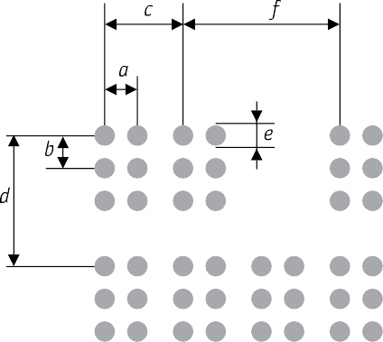
Рисунок 1.1 — Схема відображення вимог
Визначені у стандарті розміри наступні:
- горизонтальна відстань між центрами крапок (a) — 2,5 мм.;
- вертикальна відстань між центрами крапок (b) — 2,5 мм.;
- відстань між двома літерами одного слова (c) — 6,0 мм.;
- інтервал між рядками (d) — 10,0 мм.;
- діаметр крапки (e) — 1,6 мм.;
- інтервал між словами (f) — 12,0 мм.;
- похибка — 0,1 мм.
Уніфікований Англійський шрифт Брайля. Створений для уніфікації кодів та символів шрифту Брайля. Застосовується у літературі та математиці. Останньою версією є поширена UEB Grade 2, яка відрізняється наявністю скорочень, чого немає в UEB Grade 1, де кожна літера та символ представлені окремим символом. Для коротких позначень саме Grade 1 підходить краще, оскільки чітко визначає кожен символ [31].

1.14 Висновок до розділу 1

Як було зазначено напочатку, перевага віддається більш простим, малогабаритним, відкритим та крос платформовим рішенням. Тому було обрано наступну конфігурацію пристрою:
Таблиця 1.1 — Обрані компоненти
Компонент | Значення | Кількість
Мікроконтролер | Arduino Nano V3.0 | 1
Датчик відстані | Ультразвуковий HC-SR04 | 2
Сигнальний пристрій | Вібромотор 3В (11 мм.) | 2
Джерело живлення | Акумулятор 18650 (3400 мАг) | 1
Контролер заряду | TP-4056 Type-C (з захистом) | 1
DC-DC перетворювач | CKCS BS01 | 1
Вимикач | KCD1-110-2P | 1
Транзистори | 2N7000 TO-92 | 2
Резистори | Метало-плівковий 220 Ом (0,5 Вт.) | 2
Діоди | 1N4007 | 2
Симулятор схеми | Tinkercad Circuits | -
IDE | Arduino IDE | -
САПР для схеми | KiCad | -
САПР для 3D моделювання | FreeCad | -
Розміри шрифту Брайля | Марбурзький середній стандарт | -
Кодування шрифту Брайля | UEB Grade 1 | -
Таблиця 1.2 — Споживання основних компонентів.
Пристрій | Напруга, В | Сила струму, А | Потужність, Вт
Arduino Nano V3.0 | 5 | 0,05 + 6 · 0,04  (Споживання + кл. порт. · ном. струм) | 1,45
HC-SR04 | 5 | 0,008 | 0,04
Вібромотор | 1,5 — 3 | 0,015 — 0,023 | 0,069
CKCS BS01 | Джерело (3,7) | 0,00039 — 0,002 | 0,0074
З цього можна отримати приблизне максимальне енергоспоживання, яке рівне 1,45 + 0,04 · 2 + 0,069 · 2 + 0,0074 ≈ 1,68 Вт. Акумулятор з ємністю 3,4 Аг., може живити (3,4 · 3,7) / 1,68 ≈ 7,5 годин. Це приблизний мінімальний час роботи пристрою, котрий можна збільшити за рахунок програмної оптимізації.

РОЗДІЛ 2
Проєктування прототипу

Створення прототипу почнеться зі збірки схеми в симуляторі. Це дасть можливість безпечно в реальному часі швидко вносити зміни та налагоджувати частини схеми. Зібрану схему можна одразу почати програмувати в симуляторі.
Після створення прототипу схеми необхідно створити принципову схему, котра враховуватиме та визначатиме джерело живлення, контролер заряду, DC-DC перетворювач, вимикач та з’єднання між елементами схеми.
По завершенню побудов схем слід перейти до 3D моделювання корпусу пристрою. При побудові слід враховувати розміри всіх елементів, тому кращим рішенням буде спочатку створити 3D моделі елементів схеми, розмістити їх якомога компактніше та на основі їх розміщення формувати корпус та його елементи.

2.1 Побудова схеми в симуляторі

Для побудови знадобляться 2 вібромотори індикації відстані, 2 датчики відстані для виміру наближення до об’єктів, мікроконтролер Arduino Uno, дроти для з’єднання елементів та базові електронні компоненти (резистори та сигнальні транзистори).
Симуляція не використовує DC-DC перетворювачі, джерела живлення, контролер заряду та вимикач, але опирається на живлення для пристроїв 5 вольтів, котрі будуть надходити від DC-DC перетворювача (живлення для вібромоторів буде керуватися за допомогою ШІМ).
Початок роботи з Tinkercad. Щоб почати необхідно перейти на головну сторінку веб додатка Tinkercad та зареєструватися або авторизуватися оптимальним для себе методом дотримуючись інструкцій.
У відкритій панелі після реєстрації або авторизації потрібно натиснути «Create» та обрати «Circuits». Після виконаних дій буде відкрито робочий простір, де можна створити прототип перетягуючи компоненти на поле [22].
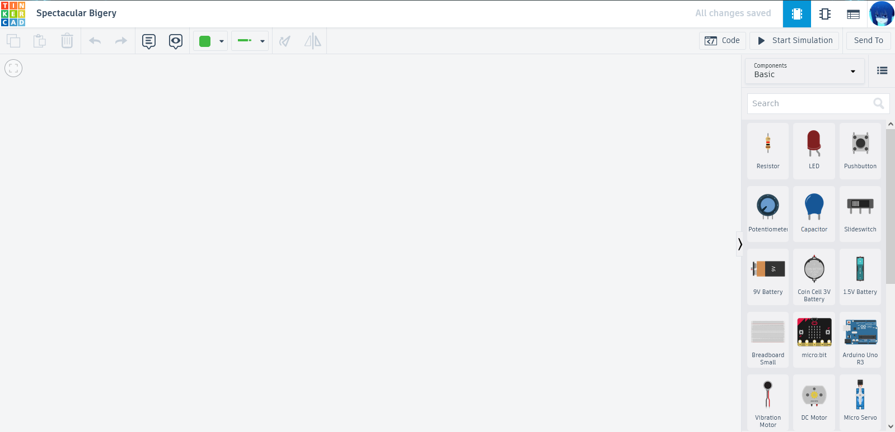
Рисунок 2.1 — Робочий простір Tinkercad
Створення схеми. Піни живлення датчиків та вібромоторів одразу приєднуються до джерела живлення 5 вольтів. Піни «мінус» або «землі» мають бути приєднані до відповідного піну мікроконтролера, котрий також своєю чергою приєднаний до мінуса виходу DC-DC перетворювача. Піни для датчиків відстані приєднуються до цифрових пінів, оскільки все що їм потрібно це подати та отримати сигнал перериванням. На різниці часу і знаходиться відстань до об’єктів.
Піни керування вібромоторами приєднуються до PWM портів, що дасть можливість апаратно керувати живленням вібромоторів. Важливо не забувати, що піни D5 та D6 мають один таймер (Timer 0) з ШІМ.
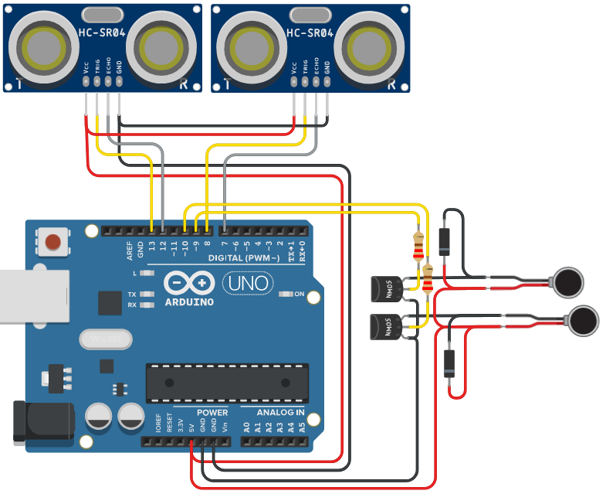
Рисунок 2.2 — Побудована схема в симуляції
Таким чином вийшло отримати з’єднання відповідно до вхідних параметрів. Мінус вібромоторів з’єднані зі стоком сигнальних NMOP транзисторів, затвори яких керуються за допомогою ШІМ через резистор. Витоки з’єднані з землею (мінусом).
До вібромоторів паралельно під’єднані діоди вільного ходу для захисту схеми від індуктивного зворотного струму при вимкненні вібромоторів [17].
Написання коду. Головний задум полягає у використанні подвійної широтно-імпульсної модуляції, де за допомогою першої (апаратної) буде керуватись напруга для вібромоторів та другої (програмної) для керування імпульсами сигналізації про дистанцію до наближених об’єктів. Сам код буде винесено в додаток з закоментованими рядками для налагодження.
На початку визначено відповідні піни підключення до мікроконтролера. Далі оголошуються глобальні змінні для дистанції датчиків, час ітерації та сила вібрації (аналогове значення від 0 до 255 для ШІМ портів).
Далі потрібна функція що приймає два аргументи номери (Trig та Echo) пінів датчиків відстані. На початку функції встановлюються максимальна та мінімальна дальність відстані вимірювання для передбачуваності відстані. Після подається цифровий сигнал на пін тригера та після одразу читається вхідний ехо сигнал в змінну тривалості. Тривалість множиться на значення 0.0343 (відповідно до швидкості звуку) та ділиться на 2, бо звукова хвиля проходить шлях двічі перед читанням (до та від об’єкта). Якщо значення в межах встановленого діапазону, то повертається значення відстані в сантиметрах, інакше відповідно до найближчої межі.
Для одночасного вібрування двох вібромоторів необхідна функція з вхідними даними про два числові значення пінів вібромоторів інтервал вібрування та два значення про отриману відстань. Далі в функції встановлюються граничні значення дистанції для вібрації. Час вібрації вібромоторів є масштабованим та оберненим значенням діапазону граничних значень до тривалості імпульсу, оскільки це дає більше вібрації при наближенні об’єктів, а не віддалені. Далі оголошується загальний час вібрації як 0. За допомогою умовного оператора перевіряється чи більший час вібрації за 10 мілісекунд, якщо так, то подається сигнал вібрації на відповідний вібромотор. Після йдуть перевірки чий час менше. Менший час використовується як затримка перед вимиканням відповідної вібрації, більший встановлюється як загальний час вібрації. Наступне вимикання відбувається після другої затримки розміром з різницю часу. В кінці функції залишається затримка розміром у різницю між інтервалом та часом вібрації.
У головному циклі послідовно оновлюються значення дистанції від функції виміру відстані та після передаються як аргумент функції вібрації.

2.2 Створення принципової схеми

Для початку необхідно завантажити та встановити KiCad з офіційної вебсторінки. Після відкриття необхідно створити новий проєкт зі схемою. Бажано знайти та додати необхідні бібліотеки, щоб розширити кількість елементів доступних до застосування [26].
Схема пристрою має два основні блоки. Блок контролю та керування містить датчики вібромотори, мікроконтролер та залежні електронні компоненти. Даний блок цілком дотичний до схеми побудованої в симуляторі.
Блок живлення містить контролер заряду з акумулятором та приєднаний до DC-DC перетворювача через перемикач. Отримана напруга в 5 вольтів на виході з перетворювача живить елементи блоку контролю та керування.
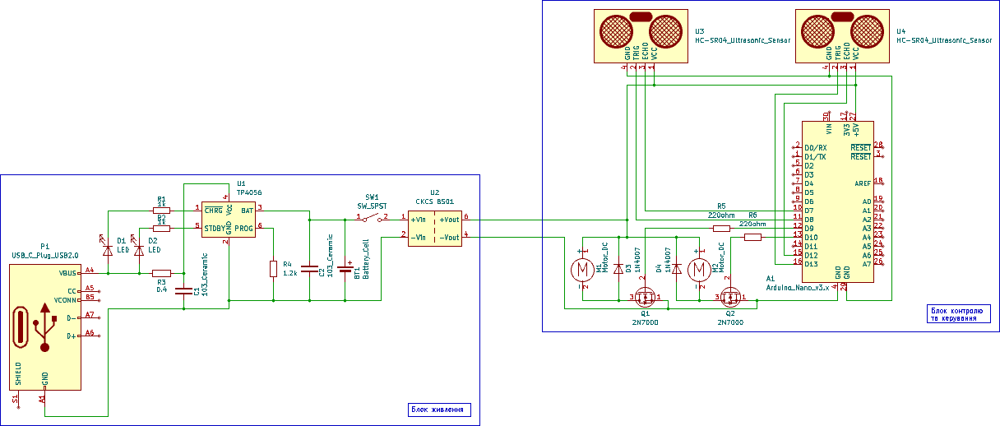
Рисунок 2.3 — Принципова схема пристрою

2.3 Побудова 3D моделі корпусу

Щоб отримати модель корпусу для початку необхідно створити всі моделі електронних компонентів на основі знайдених креслень, довідникової інформації з інтернету. Слід також застосувати штангенциркуль на реальних компонентах для отримання якомога точнішої інформації про реальний розмір компонентів.
Після створення компонентів їх потрібно розставити якомога компактніше не відходячи від принципу роботи самого пристрою. Слід також враховувати товщину корпусу при розміщенні та дроти, тому варто брати місце з запасом.
Корпус має враховувати особливості компонентів такі як вирізи для роз’єму зарядного модуля, перемикач, датчик відстані, нахиляння одного з датчиків відстані, місце для акумулятора з кришкою та місцем фіксації.
На закінчення варто нанести шрифт Брайля для розуміння положень перемикачів та полярності акумулятора.
Процес побудови. Демонстрація побудови 3D моделі в параметричному САПР ультразвукового датчика HC-SR04. Особливістю є задання параметрів моделі за допомогою обмежень [28].
Для початку потрібно в режимі «Part Design» перейти у вкладку «Завдання» та «Створити нове тіло». Далі в цій вкладці обрати «Створити ескіз», де після вибору має з’явитися вибір площини для ескізу.
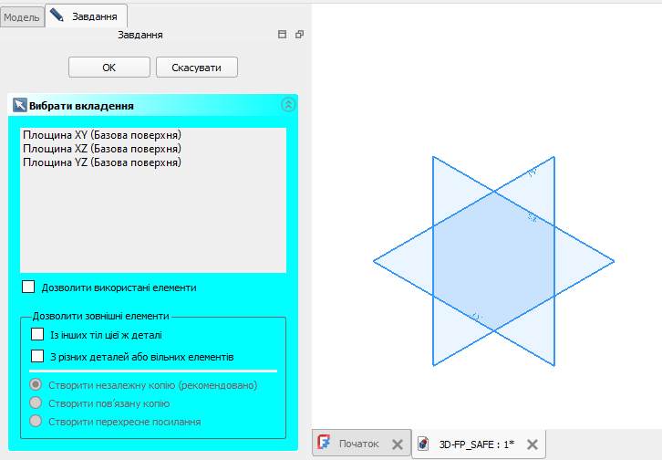
Рисунок 2.4 — Вибір площини для ескізу
У цьому прикладі для ескізу використовуватиметься XZ площина. Після вибору поверхні відкривається ескіз в режимі «Sketcher», де потрібно створити необхідну поверхню для операції видавлювання. Всі внутрішні замкнуті фігури будуть вважатися отворами, тому потреби в додатковому вирізанні отворів немає.
Для побудови друкованої плати ультразвукового датчика HC-SR04 потрібно 4 лінії та 4 кола для отворів.
Лінії формують прямокутник та мають наступні обмеження:
      - кінцеві точки ліній скріплені з сусідньою точкою лінії поряд;
      - дві протилежні лінії мають вертикальне обмеження;
      - дві інші лінії мають горизонтальне обмеження;
      - горизонтальна лінія має довжину 45,25 міліметра;
      - вертикальна лінія має довжину 20,25 міліметра;
      - протилежні точки симетрично обмежені центром координат.
Для кіл, що розміщені у формі прямокутника:
      - дві верхні точки мають горизонтальне обмеження;
      - дві нижні точки мають вертикальне обмеження до найближчих верхніх точок;
      - горизонтальна відстань між центрами кіл 42,5 міліметри;
      - вертикальна відстань між центрами кіл 17,5 міліметра;
      - радіус одного кола 0,75 міліметра;
      - всі точки мають еквівалентне обмеження;
      - діагональні точки мають обмеження за симетрією центром координат.
Якщо все виконано вірно, то у вкладці «Завдання», вікні «Повідомлення вирішувача» має з’явитися надпис «Повністю обмежений». В такому випадку ескіз можна вважати готовим та натиснути кнопку «Закрити» для продовження роботи над ним в «Part Design» режимі.
Нижче наведено малюнок з відображенням отриманого результату (Рисунок 2.5) для друкованої плати HC-SR04.

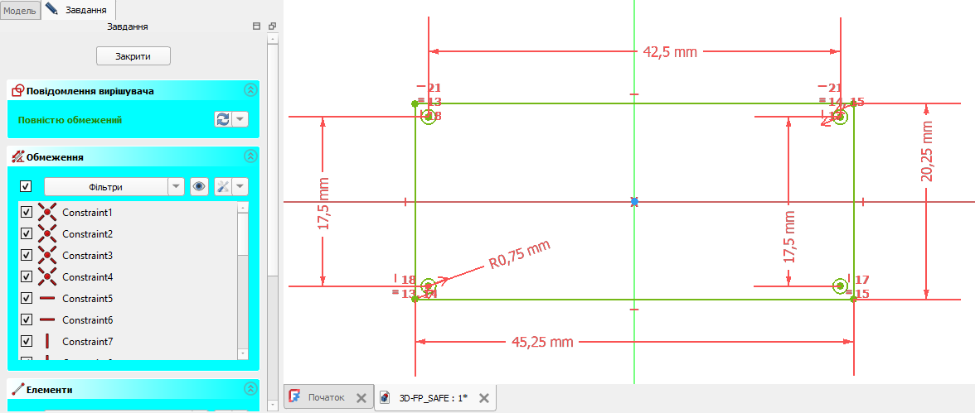
Рисунок 2.5 — Отриманий в процесі ескіз
Щоб отримати з нього 3D модель, треба в режимі «Part Design» обрати ескіз у вкладці «Модель» та операцію «Видавлювання». Згідно попередньо отриманим даним про розмір, видавлювання має складати 1,25 міліметра.
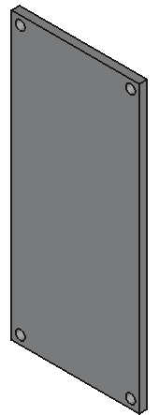 | 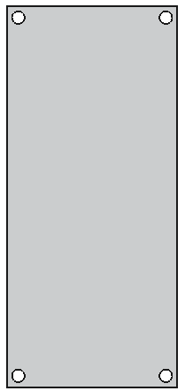
Рисунок 2.6 — Отримана 3D модель
Далі для додавання датчиків треба обрати грань та створити на ній ескіз.
В режимі «Sketcher» слід додати два кола та встановити їм наступні обмеження:
      - точки мають горизонтальне обмеження;
      - відстань між центрами кіл 25,5 міліметрів;
      - діаметр одного кола 16 міліметрів;
      - кола мають еквівалентне обмеження;
      - точки обмежені за симетрією щодо центру координат.
Результатом є ескіз для видавлювання (Рисунок 2.7).
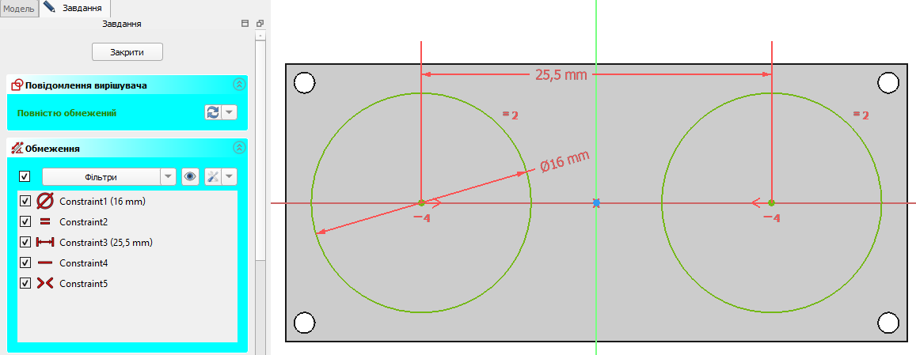
Рисунок 2.7 — Отриманий ескіз для датчиків
Висота видавлювання датчиків 12 міліметрів. Вигляд наведено нижче.
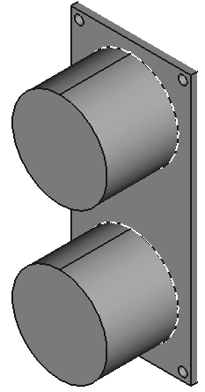 | 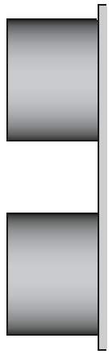
Рисунок 2.8 — Отримана 3D модель з датчиками
Повторно обравши фронтальну грань друкованої плати слід додати ескіз для кварцового генератора. Встановлено наступні обмеження для чотирьох ліній:
      - кінцеві точки ліній скріплені з сусідньою точкою лінії поряд;
      - дві протилежні лінії мають вертикальне обмеження;
      - дві інші лінії мають горизонтальне обмеження;
      - горизонтальна лінія має довжину 9,8 міліметра;
      - вертикальна лінія має довжину 3,44 міліметра;
      - горизонтальний відступ крайньої точки від центру координат 4,9 міліметра;
      - вертикальний відступ верхньої лінії від центру координат 8,75 міліметра;
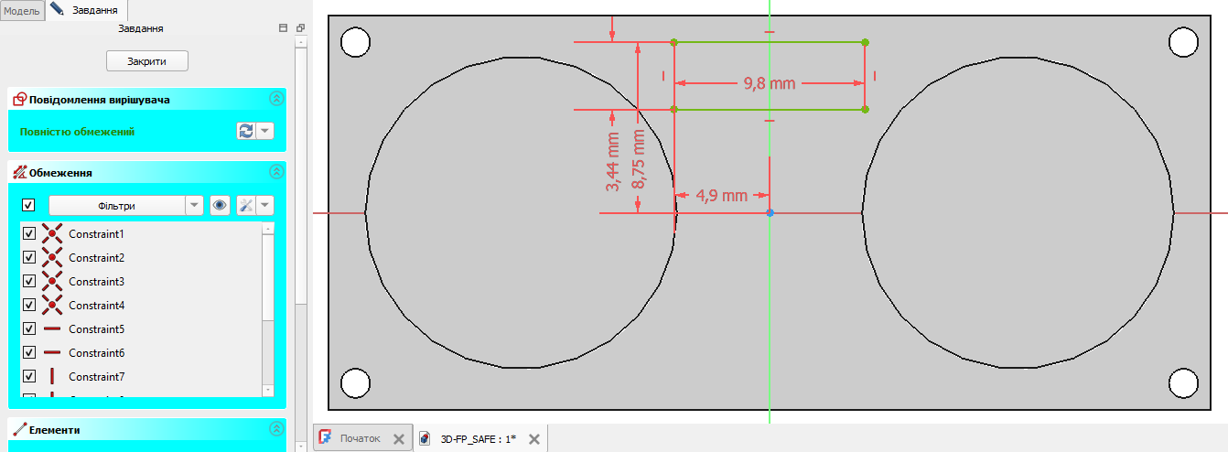
Рисунок 2.9 — Отриманий ескіз для кварцового генератора
Висота операції «Видавлювання» складає 4 міліметри. Нижче наведено отриманий результат (Рисунок 2.10).
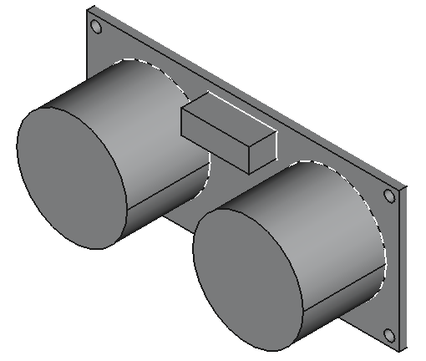
Рисунок 2.10 — Отриманий 3D модель з кварцовим генератором
Останнім елементом на корпусі є піни для під’єднання на задній частині. Алгоритм дій той самий: обрати площину та створити ескіз. Обмеження наступні:
      - кінцеві точки ліній скріплені з сусідньою точкою лінії поряд;
      - дві протилежні лінії мають вертикальне обмеження;
      - дві інші лінії мають горизонтальне обмеження;
      - горизонтальна лінія має довжину 9 міліметрів;
      - вертикальна лінія має довжину 2 міліметри;
      - горизонтальний відступ крайньої точки від центру координат 4,5 міліметри;
      - вертикальний відступ верхньої лінії від центру координат 9,5 міліметрів;
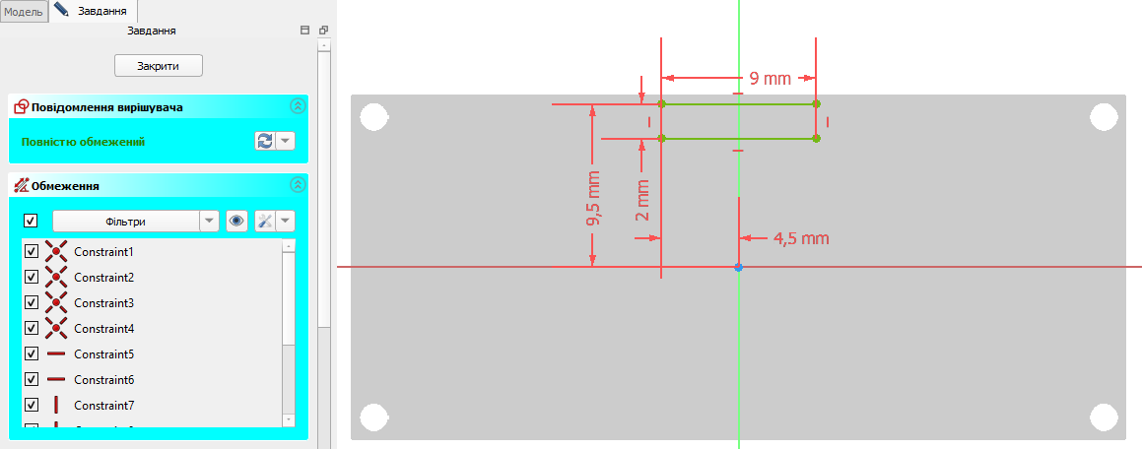
Рисунок 2.11 — Отриманий ескіз для пінів
По завершенню треба видавити ескіз на 8,75 міліметра (Рисунок 2.12).
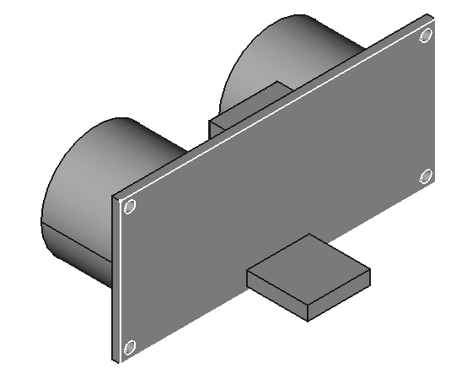
Рисунок 2.12 — Отриманий 3D модель з пінами позаду.
Створення моделей компонентів. При побудові моделей допустима відсутність деяких округлень, вирізів якщо вони не впливають на кінцевий результат корпуса пристрою. Нижче наведені отримані розміри.
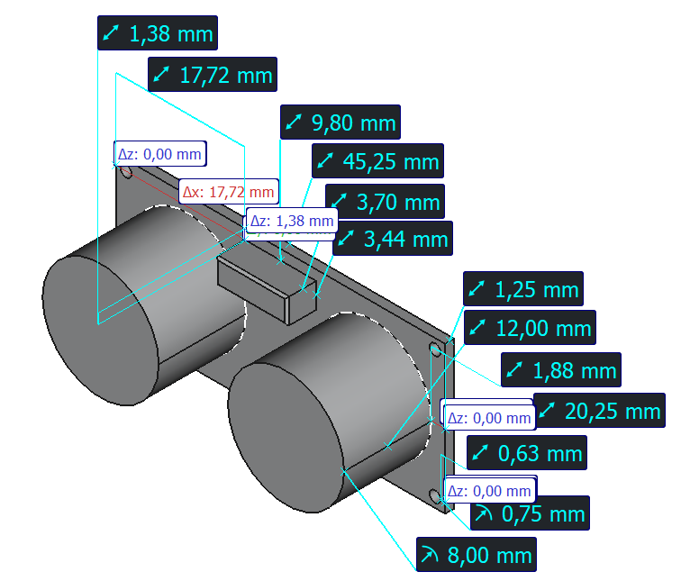
Рисунок 2.13 — Фронтальна частина HC-SR04
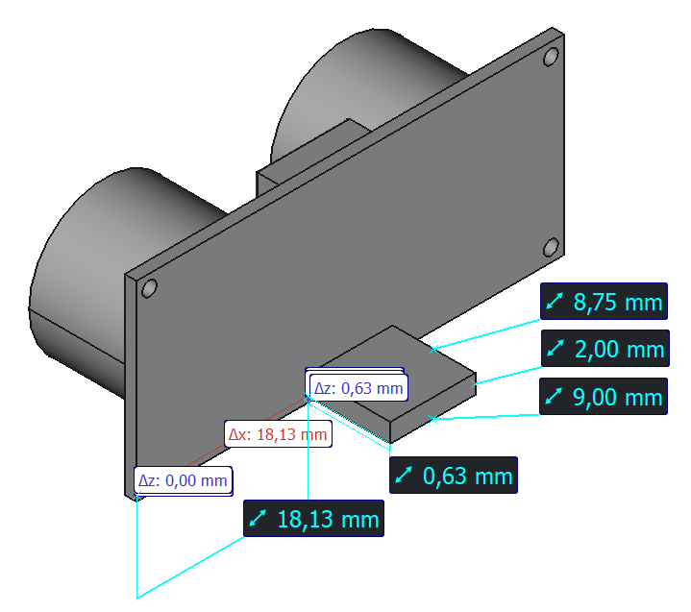
Рисунок 2.14 — Задня частина HC-SR04
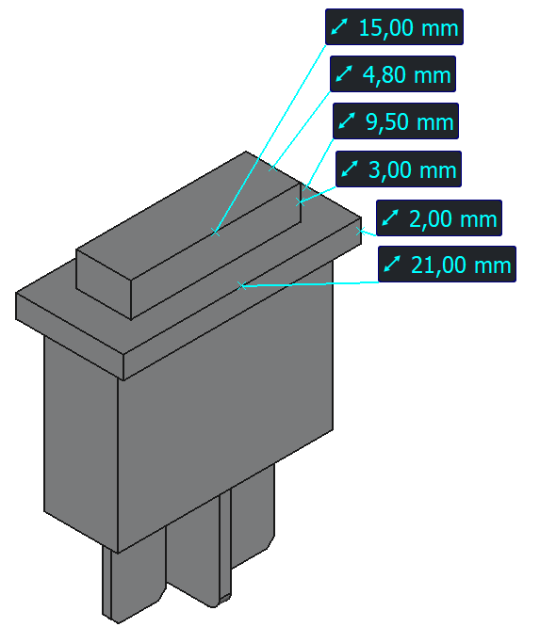
Рисунок 2.15 — Верхня частина вимикача

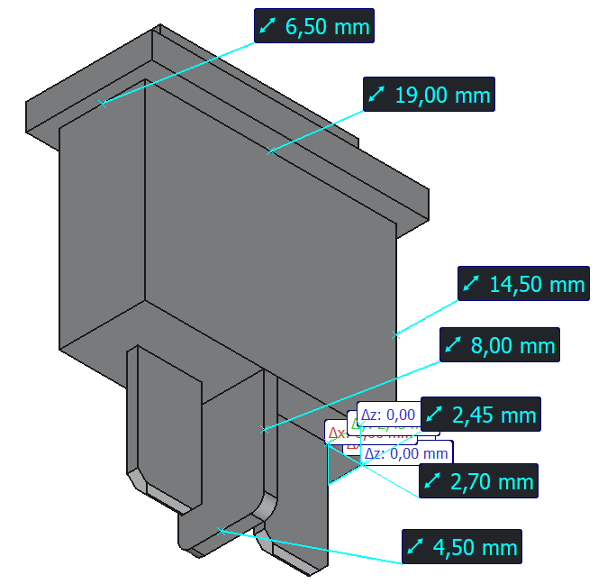
Рисунок 2.16 — Верхня частина вимикача
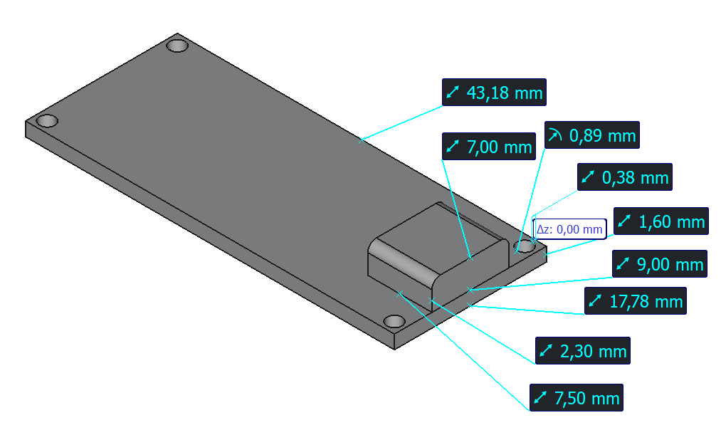
Рисунок 2.17 — Розміри мікроконтролера Arduino Nano

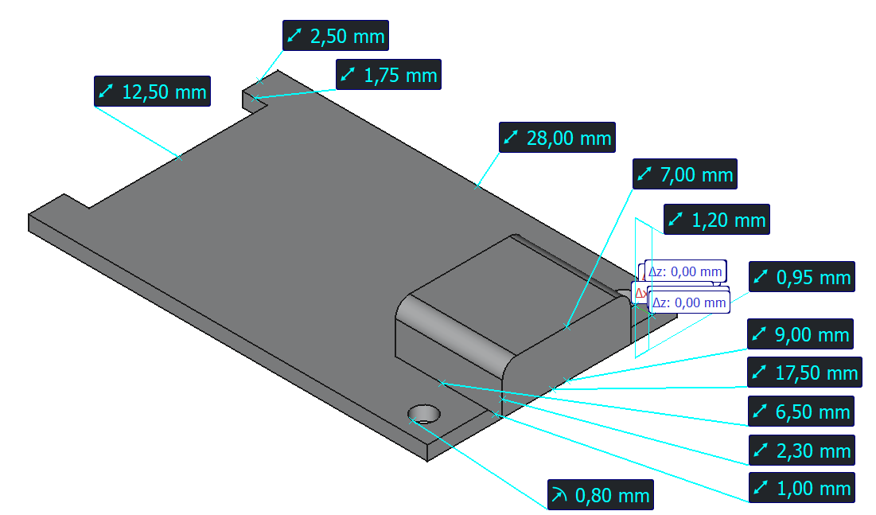
Рисунок 2.18 — Розміри TP4056

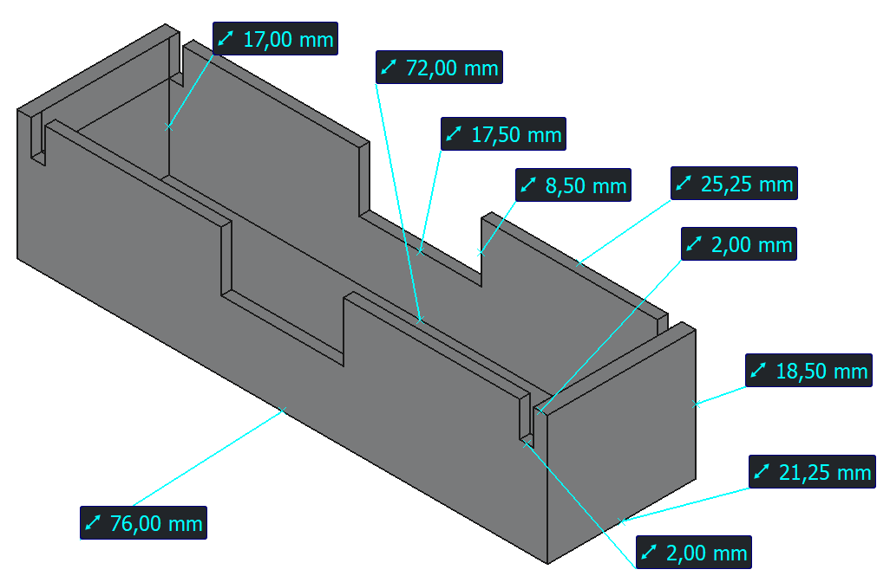
Рисунок 2.19 — Розміри відсіку для 18650
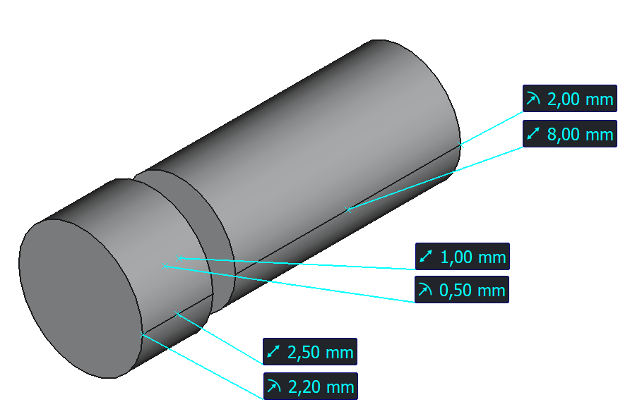
Рисунок 2.20 — Розміри вібромотора
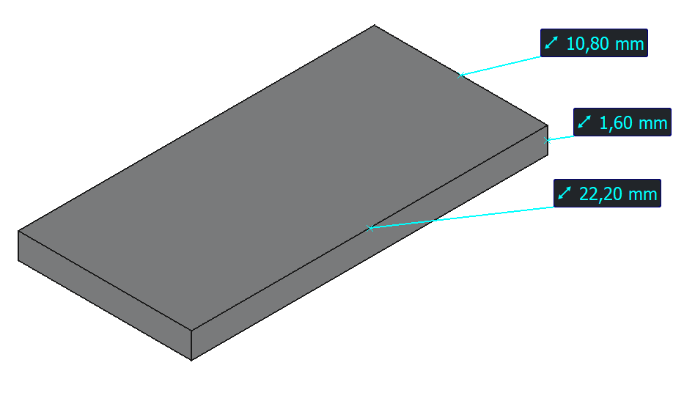
Рисунок 2.21 — Розміри CKCS BS01
Визначення розміщення компонентів. Обмеженнями є датчики відстані мають знаходитись попереду, вібромотори знизу корпуса, роз’єм для зарядження та перемикач доступний до взаємодії під час використання, запас вільного місця для дротів. Оскільки акумуляторний відсік має найбільшу довжину, буде добре якщо відокремити його окремим блоком для отримання компактності.

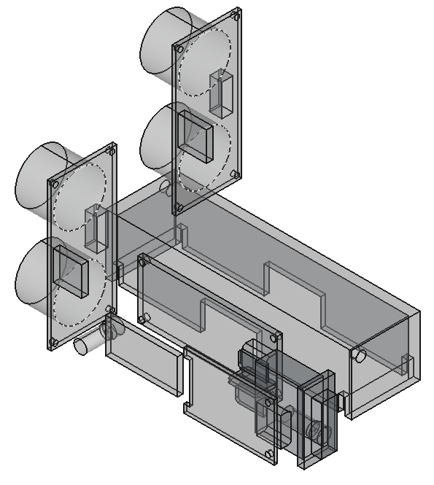
Рисунок 2.22 — Розміщення компонентів (Кутовий вид)
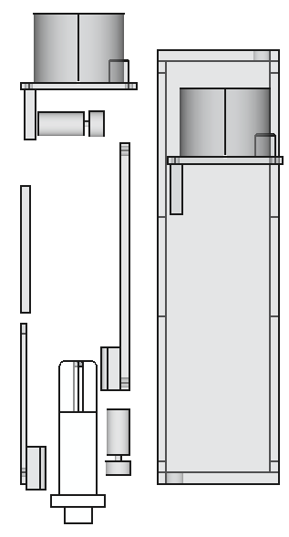
Рисунок 2.23 — Розміщення компонентів (Вид зверху)
Створення корпусу пристрою. Корпус пристрою має 2 логічні частини:
- основний корпус — розділений на 2 частини перегородкою між електронікою та акумуляторним відсіком;
- рухома частина — для обертання одного з датчиків відстані в межах кута 90º, це дозволить налаштовувати більш зручний кут для отримання інформації про об’єкти попереду.
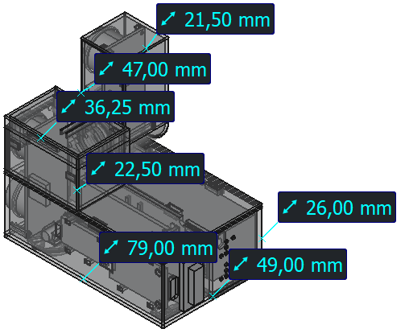
Рисунок 2.24 — Корпус пристрою (Кутовий вид)

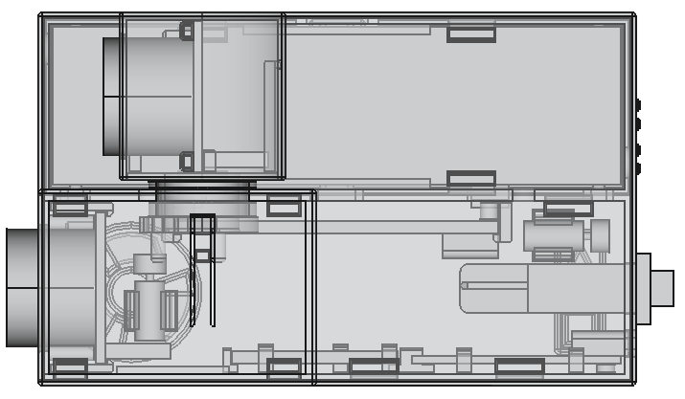
Рисунок 2.25 — Корпус пристрою (Вид зверху)

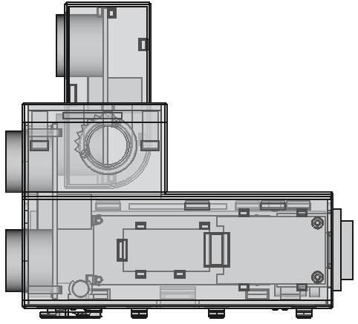
Рисунок 2.26 — Корпус пристрою (Вид збоку)
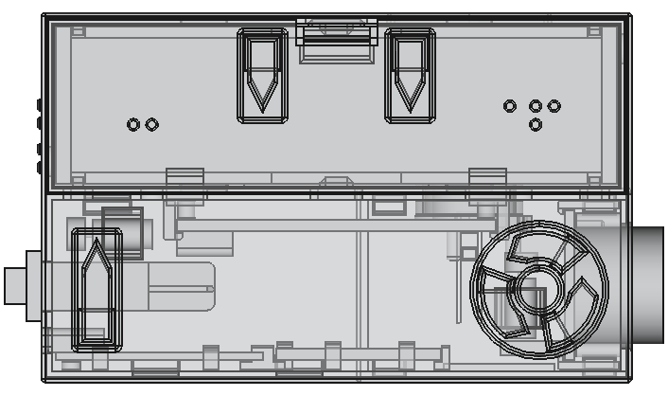
Рисунок 2.27 — Корпус пристрою (Вид знизу)

2.4 Висновок до розділу 2

В розділі поетапно розглянуто цикл проєктування прототипу пристрою. Отриманих даних щодо електронних компонентів, їх з’єднання та розміщення, програмного забезпечення для мікроконтролера та створених 3D моделей корпусу пристрою має вистачити для створення матеріального прототипу пристрою.
Описаних процедур в цьому розділі має вистачити для повторного проєктування пристрою з використанням іншої конфігурації, що дає можливість обирати та експериментувати з налаштуваннями пристрою. Це особливо актуально з плином часу, пошуку покращень та появою нових технологій.

РОЗДІЛ 3
ЗБІРКА СХЕМИ

Після отримання всіх необхідних даних та напрацювань стає можливою збірка прототипу. Сам процес передбачає замовлення необхідних компонентів, їх підготовку та саму збірку.

3.1 Замовлення компонентів

Замовлення відбувається на основі вибору елементів описаного в першому розділі. Формування переліку замовлень надасть інформацію про себе вартість збірки, оскільки економічний фактор має значний вплив на доступність пристрою.
Слід зазначити що доставлення та розхідні матеріали при збірці (дроти, термоусадки, паяльні матеріали та інше) не враховуються, оскільки чітко визначити їх ціну для покриття всіх випадків не є можливим.
Таблиця 3.1 — Ціна компонентів пристрою
Компонент | Кількість | Ціна (грн.) | Дата
Транзистор 2N7000 TO-92 | 2 | 8 | 09.10.2025
Мікро вібромоторчик 3В (11 мм) | 2 | 48 | 09.10.2025
Вимикач KCD1-110-2P клавішний | 1 | 8 | 09.10.2025
Nano V3.0 AtMega328P Type-C | 1 | 144 | 09.10.2025
Батарейний відсік 18650 | 1 | 10 | 09.10.2025
TP 4056 (TypeC (з захистом)) | 1 | 14 | 09.10.2025
HC-SR04 | 2 | 96 | 09.10.2025
CKCS BS01 | 1 | 18 | 09.10.2025
Резистор 0.5 Вт (220 Ом) | 2 | 2 | 09.10.2025
Діод 1N4007 | 2 | 2 | 09.10.2025
Загалом | 15 | 350 | -

3.2 Підготовка компонентів

Для збірки слід підготувати компоненти схеми, інструменти та розхідні матеріали. Також важливо підготувати програмне забезпечення, особливо задані параметри живлення та інші константи.
Річ у тім, що якщо напруга на затворі транзистора буде в межах «напіввідкритого стану» (для поточних транзисторів це 1-3 вольти) виникне перегрів, оскільки його робота буде відповідати роботі резистора. Сигнал ШІМ від мікроконтролера є п’ятьма вольтами напруги зі сквапністю залежною від заданого значення analogWrite, тому проблем з перегрівом не має бути через режим роботи у вигляді швидко перемикального транзистора. Для затвора слід надати 3/5 максимального значення analogWrite (255 · 0,6 = 153 для VibroPower). Через індуктивність мотори не зможуть швидко нарощувати та скидати напругу, тому отримають саме необхідне їм живлення. Також діоди вільного ходу не дадуть нашкодити стрибкам ЕРС [17].
Перед початком збірки потрібно завантажити програмне забезпечення на мікроконтролер. Щоб впевнитись у з’єднанні персонального комп’ютера з мікроконтролером слід завантажити тестовий скетч. Його можна знайти в Arduino IDE натиснувши «File» → «Examples» → «Basics» → «Blink». Зазвичай він від початку встановлений на мікроконтролері, тому слід змінити частоту вмикання та вимикання вбудованого світлодіода за допомогою зміни затримок (у Рисунок 3.1 наведено приклад в 100 мілісекунд) [24].
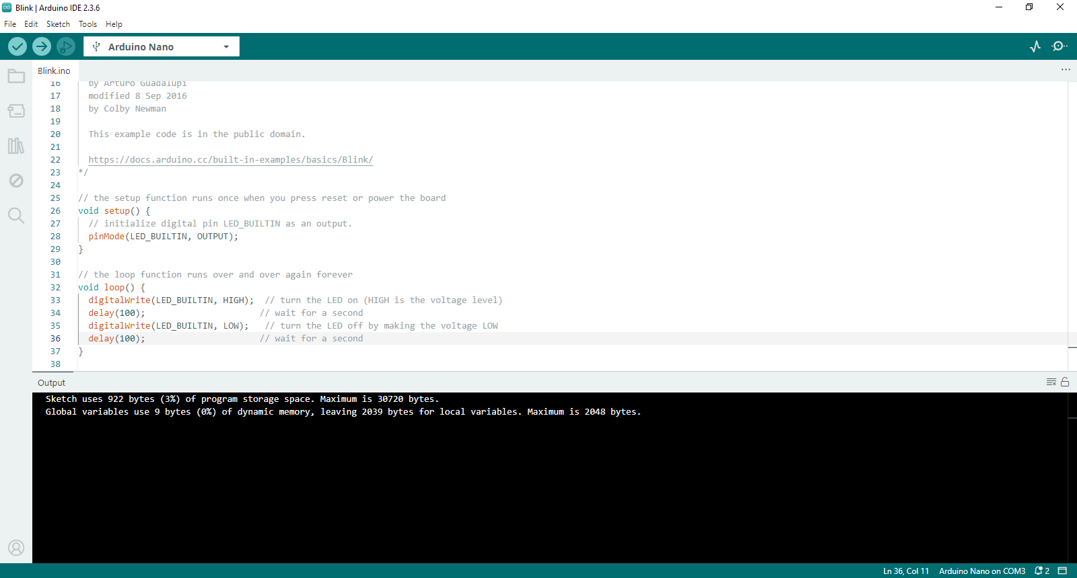
Рисунок 3.1 — Завантаження редагованого скетчу «Blink»

Якщо все пройшло вдало, то можна завантажувати скетч з Tinkercad (у додатку є можливість завантаження). У випадку невдачі слід перевірити наявність драйверів та помилки завантаження і на основі отриманих даних знайти рішення та повторити спробу.
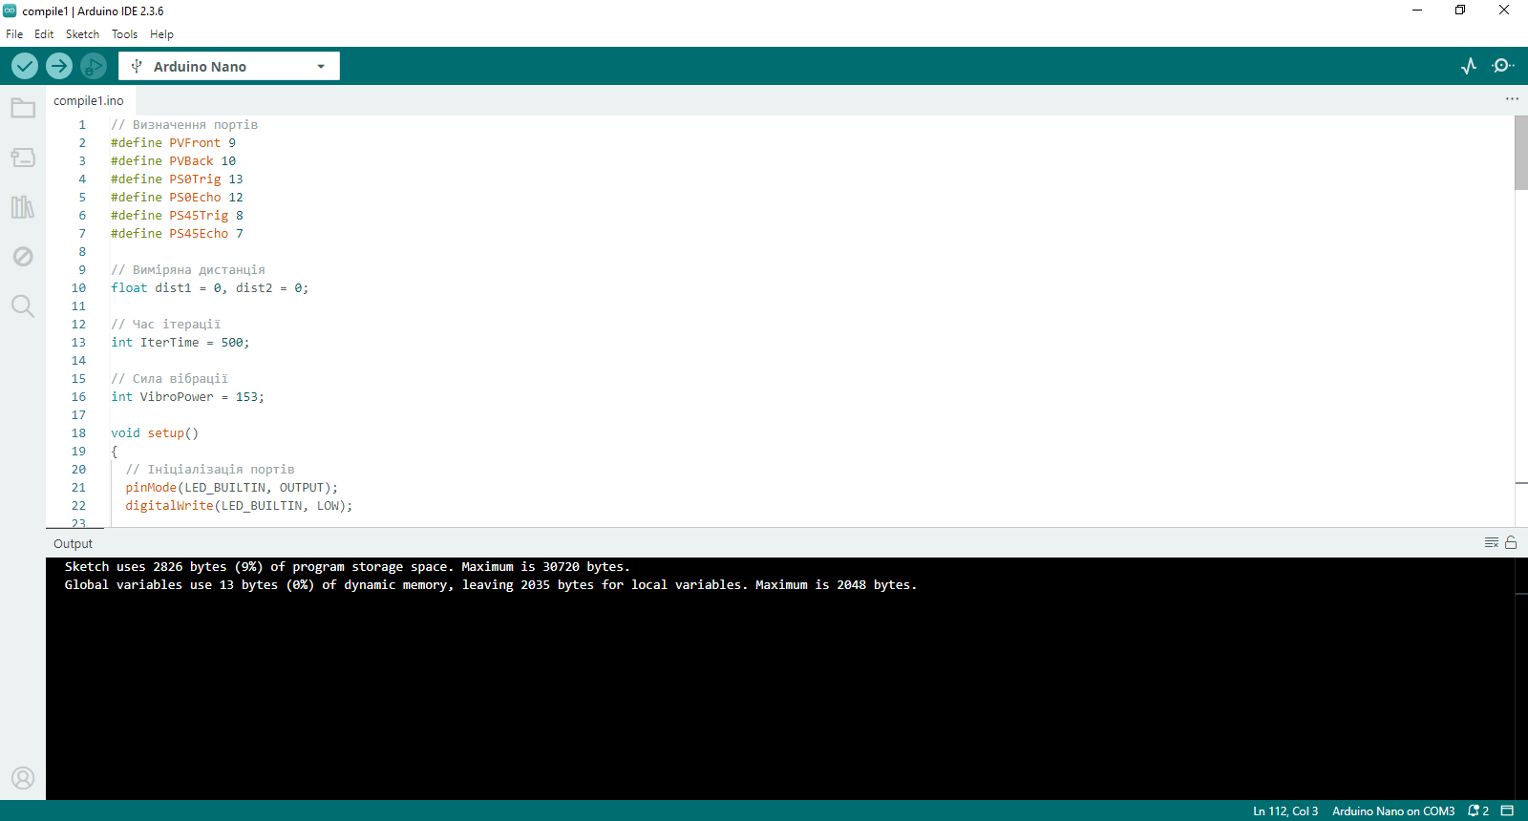
Рисунок 3.2 — Завантаження головного скетчу
Якщо все пройшло успішно (як в цьому випадку), стає можливим перехід до збірки схеми. У випадку потреби є можливість завантажити зміни у зібраній схемі, хоч і обтяжується меншою зручністю взаємодії.

3.3 Збірка

Почати збірку слід з налаштування DC-DC перетворювача, оскільки залежно від налаштувань на виході отримується різна напруга. Для отримання п’яти вольтів необхідно розпаяти перемички A та B, додатково доцільно додати перемичку для світлодіода сигналізувального про роботу перетворювача. На Рисунок 3.3 зображено перемички та можливі стани [32].
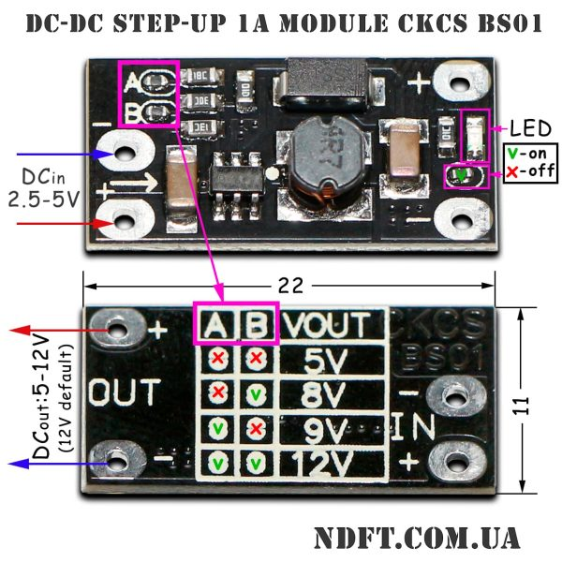
Рисунок 3.3 — Налаштування CKCS BS01

Після налаштувань слід зібрати схему з контролера заряду, акумуляторного відсіку, перемикача та DC-DC перетворювача. Це дозволить перевірити вихідну з нього напругу до з’єднання його з мікроконтролером та іншими електронними компонентами для запобігання пошкодження.
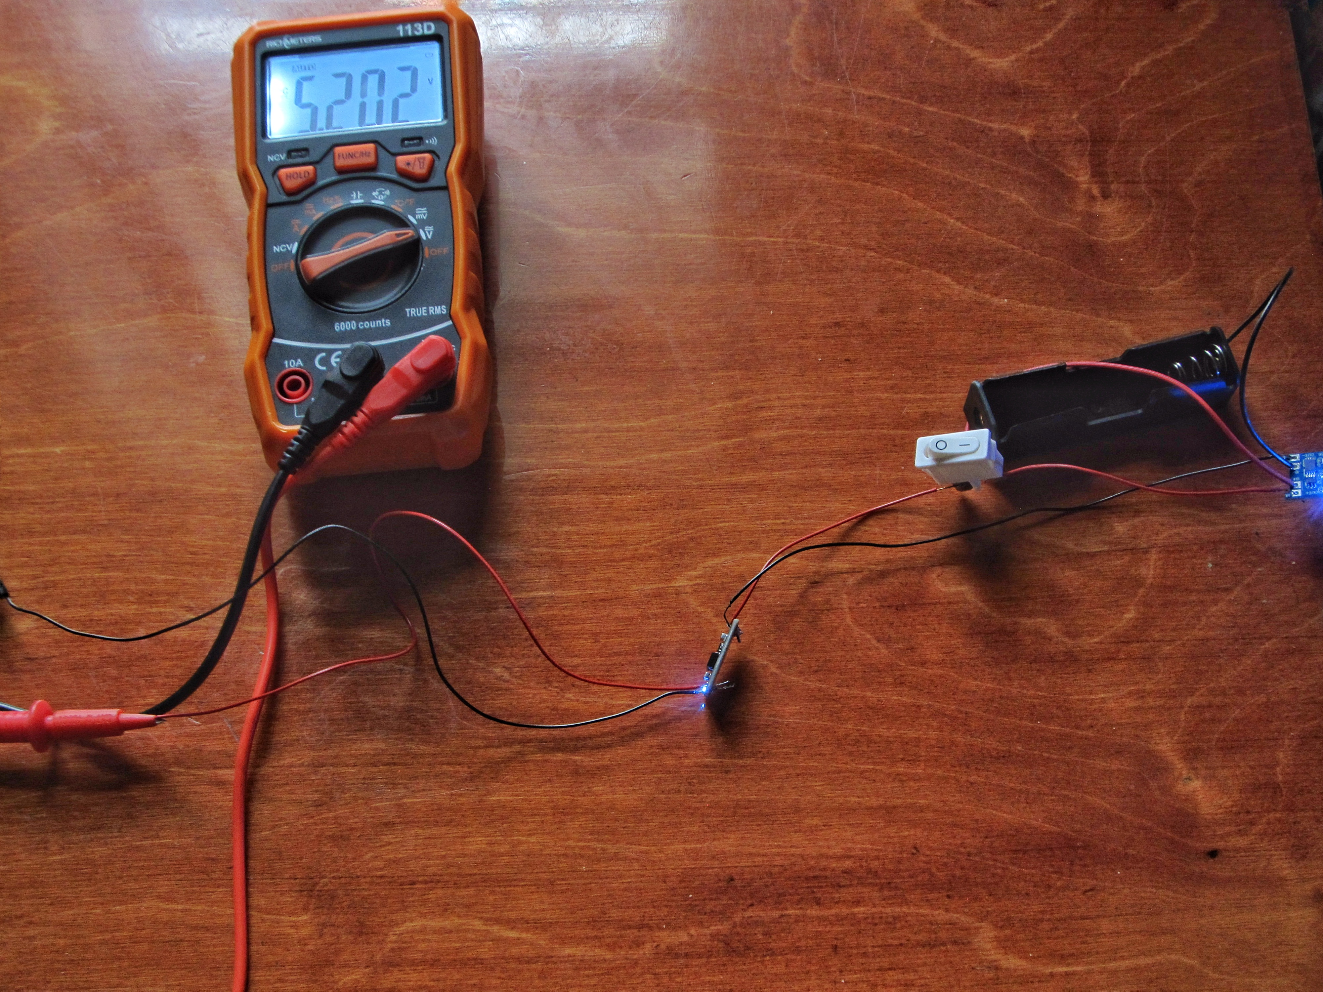
Рисунок 3.4 — Напруга на виході DC-DC перетворювача
Отримана напруга на виході DC-DC перетворювача складає 5,202 вольти, що прийнятно для подальшого використання. Якщо напруга на виході становить близько 8, 9 або 12 вольтів слід перевірити перемички описані раніше.
Далі слід приєднати ультразвукові датчики відстані та транзистори з резисторами до мікроконтролера разом з виходом DC-DC перетворювача, оскільки саме тут відбувається з’єднання всіх ліній живлення. Після з’єднання слід перевірити напругу для вібромоторів.
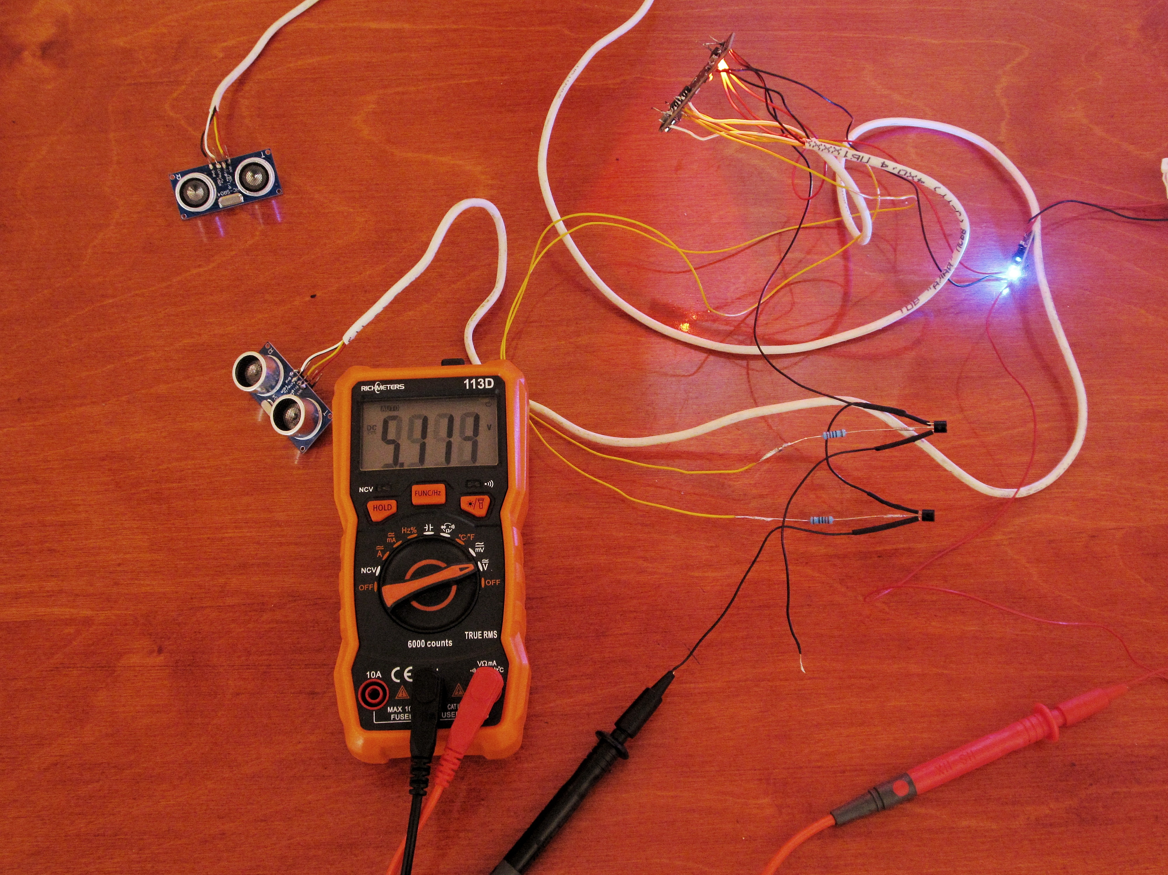
Рисунок 3.5 — Напруга на вібромотори
Під час виміру було виявлено скакання напруги в межах п’яти вольтів (залежно від виміряної відстані). Оскільки напруга реагує на вимірювану дистанцію, був зроблений висновок що відсутність навантаження та високий опір вольтметра не дають можливість спадання під час виміру. Шкода, але можливість застосування осцилографа під час збірки відсутня, тому лишається лише продовжувати. Як альтернатива можливо з самого початку застосовувати вібромотори з робочою напругою в 5 вольтів, що не вимагатиме використання функції analogWrite() замість digitalWrite(). Також слід зауважити, що полярність транзисторів відрізняється в симуляції положенням стоку та витоку.
Після лишається лише додати до схеми самі вібромотори та діоди. Самі вібромотори на час тестування можна зафіксувати на до двох частин однієї прищіпки за допомогою пластикових стяжок.
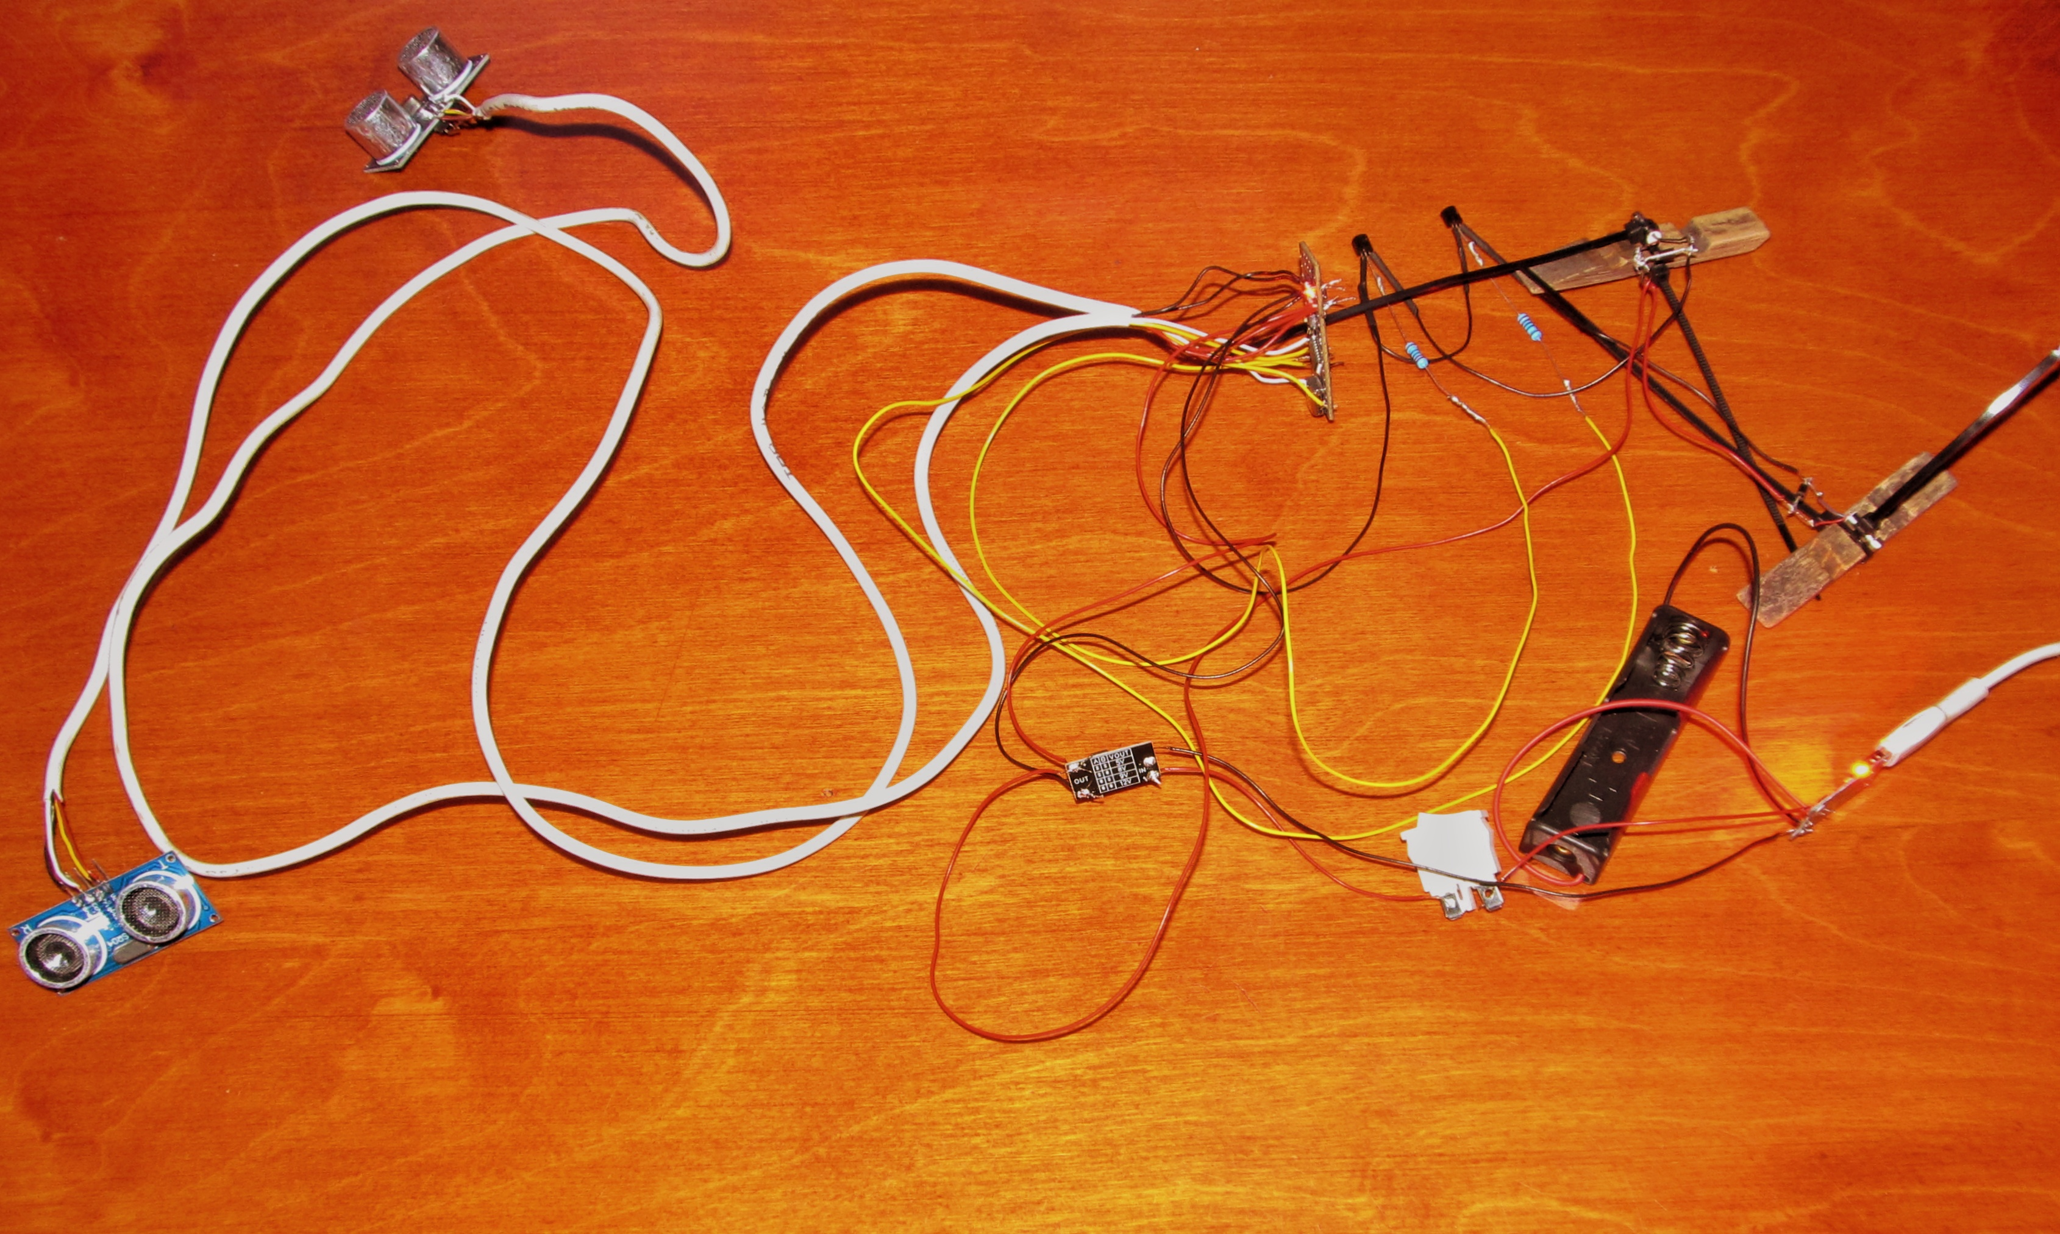
Рисунок 3.6 — Зібрана схема в процесі роботи
Після збірки не було виявлено перегрівів та коротких замикань, вібромотори працюють справно. Було помічено накладання ехо датчиків одне на онде у випадках якщо вони мають один напрямок. Також оскільки тестування відбувалося у закритому приміщенні відбите ехо спотворювало вимір відстані.

3.4 Висновок до розділу 3

На основі отриманої інформації збірка вимагає підготовки, послідовності та перевірок для отримання кінцевого результату, а саме запис коду в мікроконтролер, збирання живлення та вимір вихідної напруги, додавання інших елементів (крім вібромоторів) з перевіркою напруги живлення вібромоторів та додавання самих вібромоторів.
Також отримано інформацію про перевагу використання вібромоторів напругою відповідною до напруги живлення, наявність осцилографа є значною перевагою у налагоджені схеми та побічні ефекти у закритих приміщеннях.

РОЗДІЛ 4
Модифікації та рекомендації

Оскільки розробка пристрою мала встановлені обмеження, доцільним є створити перелік потенційних покращень для розширення функціоналу пристрою. Їх застосування може підвищити вимоги щодо досвіду роботи з електронікою та потребувати внесення об’ємної кількості змін в конструкцію пристрою.

4.1 Сигнал заряду пристрою

Оскільки візуальне отримання інформації про рівень заряду батареї ускладнено, є декілька запропонованих способів для реалізації індикації заряду пристрою, кожен з яких має свої переваги та недоліки.
Модифікація наявної схеми. Подача напруги від діода контролера заряду, що сигналізує про повний розряд або заряд через резистор на вхід пінів мікроконтролера дозволить читати та обробляти інформацію про стан заряду акумулятора. За індикацію можна використати вібромотори пристрою.
Недоліками цього рішення є займання двох пінів контролера для перевірки стану може ускладнити додавання нових датчиків відстані. Також такий сигнал може спричинити хибне розпізнавання відстані при використанні, а сам сигнал недостатньо гучний, щоб його почути. Вібрація може стати причиною падіння з поверхні, чим пошкодити пристрій. Також мікроконтролер має бути в цей час увімкнений, що створює конфлікти сигналів індикації.
Звуковий сигнал. Для звукового сигналу можна замінити світлодіодний індикатор контролера заряду на спікера, однак слід ознайомитися з документацією контролера та спікера перед застосуванням. Також можна приєднати спікер до мікроконтролера та скористатися способом описаним у пункті вище.
На відміну від минулого рішення звуковий сигнал не викличе проблем з розпізнаванням відстані, потенційним падінням й пошкодженням пристрою та додаванням нових датчиків (якщо для реалізації не використовуються піни) і є достатньо гучним, щоб почути сигнал про стан заряду пристрою. Проблемою цього рішення є потреба додаткового місця та шум самого сигналу. Ці проблеми є менш критичні ніж минулого рішення.
USB сигналізатор. Є найбільш універсальним варіантом, оскільки дозволяє отримувати інформацію про заряд для будь-якого пристрою. Шкода, але в продажі майже немає подібних пристроїв. Логіка такого пристрою перевіряти силу струму заряджання, і якщо вона нижче визначеної межі — повідомити про завершення процесу заряджання.
Через відсутність наявних готових рішень, єдиний варіант це створення такого пристрою. Логіка та розробка ускладнюється наявністю складніших алгоритмів заряджання, в наслідок чого використання даного методу під час написання роботи не є можливим.
Мобільний додаток. Мікроконтролери що мають бездротові способи комунікації (наприклад ESP32 має підтримку Bluetooth та Wi-Fi) можуть бути використані для повідомлення про заряд пристрою через мобільний додаток. Для реалізації цього методу необхідно замінити мікроконтролер або додати модуль радіозв’язку, модифікувати схему, дописати код мікроконтролера та створити додаток для відповідного пристрою [4].
Цей метод є найкращим у порівнянні від інших, оскільки дозволяє дистанційно отримувати інформацію про заряд пристрою. Недоліком є залежність системи оповіщення від сторонніх пристроїв. Тобто якщо з’єднання або пристрій не доступний, то дізнатися стан заряду буде неможливо.

4.2 Зміна розміщення компонентів

Внесення змін в розміщення компонентів можуть мати позитивний вплив на роботу та обслуговування пристрою шляхом збільшення можливостей для покращення та взаємодії. Але водночас внесення таких змін вимагає повторного огляду та розробки корпусу, тому слід порівнювати потребу та необхідний час для реалізації.
Розміщення контролеру. В отриманому результаті відсутній доступ до порту мікроконтролера. Для вирішення цього є два способи: змінити розміщення збільшивши корпус (що може бути критично для мобільності пристрою) або приєднати піни даних мікроконтролера до порту заряджання (вимагає використання більшої кількості інструментів та навичок для збірки).
Це рішення дозволить оновлювати програмне забезпечення мікроконтролера без розбирання корпусу пристрою, що позитивно вплине на налаштування, налагодження та взаємодію.
Розміщення акумулятора. Роз’єм для встановлення акумулятора можна повернути на 90º, щоб він знаходився з бічної частини пристрою. Це дасть цільну нижню поверхню пристрою та дозволить більш гнучко налаштувати кріплення.
Також розмір акумулятора 18650 досить габаритний, що вимагає великої кількості виділеного простору. Для зменшення розміру пристрою допустимо замінити його на інші менше вибагливі до кількості простору енергетичні носії та врахувати це при його розміщенні [10].

4.3 Бічні датчики відстані

Додавання бічних датчиків виміру відстані надасть можливість отримувати одночасно більше інформації про наближення до об’єктів оточення. Також це зменшить кількість необхідних рухів для отримання повноти інформації. На кожен датчик має припадати один сигнальний пристрій.
Внесення таких змін супроводжуватиметься повторним проєктуванням всього корпусу, а їх кут та положення підкріплені аналітичними даними про використання та зручністю сигнальної системи.

4.4 Камера та штучний інтелект

Камера дає можливість отримувати інформацію про те що за об’єкт знаходиться попереду. Завдяки камері та штучному інтелекту можна отримувати звуковий опис про оточення та фактори небезпеки переміщення.
Потужності більшості мікроконтролерів недостатньо для обробки та розпізнавання великої кількості об’єктів, тому слід розглядати мобільні процесори з підтримкою штучного інтелекту або перенесення таких обчислень на інші більш продуктивні пристрої.
Сам штучний інтелект має мати високий рівень точності роботи та швидкий відгук для запобігання потрапляння особи кінцевого користування в смертельно небезпечну ситуацію (наприклад залізниця, обрив, небезпечні рослини/тварини тощо).

4.5 Перепроєктування корпусу

Поточний корпус має проблеми з доступом до порту контролера та акумулятора, як зазначалось в підрозділі про зміну розміщення компонентів. Сам корпус не достатньо гнучко спроєктований для сумісності з іншими раніше запропонованими рішеннями. Це означає що заміна компонентів на альтернативні вимагатиме повторного проєктування всього або значної частини корпусу отриманого пристрою.
Найбільшою проблемою є занадто малий допуск похибки (нуль 💀), що значно збільшує ціну 3D друку. Для розв’язання цієї проблеми потрібно знайти баланс між товщинами пластику та ціною. Гарним результатом вважатиметься допустимим відступом 300 мікрометрів, що підійде для широкого спектра вибору технології друку.

4.6 Навколишнє оточення

Модифікація навколишнього оточення дозволить великій частині «розумних» пристроїв отримувати та конвертувати корисну інформацію відповідно до заданих вимог. Це стосується всіх можливих пристроїв та не обмежується пристроями для людей із зоровими вадами.
Сигнал про інфраструктуру може бути наданий у будь-якому вигляді доступному для зчитування його сенсорами (датчиками). Залежно від оточення та спеціальних вимог кожен варіант має власну перевагу та недолік.

4.7 Висновок до розділу 4

Запропоновані покращення в цьому розділі дозволяють переглянути поточні проблеми отриманого пристрою та знайти для них якомога кращі виправлення. Слід не забувати про постійний розвиток технологій, через що актуальність поточної збірки з часом буде все більше втрачатися, тому слід завжди слідкувати за новинами у сфері технологій та враховувати їх під час вибору конфігурації пристрою.

Висновки

Під час виконання дипломної роботи було проведено порівняльний аналіз наявних технічних рішень для можливості реалізації портативного пристрою. Як наслідок було обрано більш прості та відкриті компоненти для зручності відтворення у домашніх умовах. До переліку електронних компонентів входить мікроконтролер Arduino Nano, ультразвукові датчики відстані HC-SR04, вібромотори з напругою живлення 3 вольти, транзистори 2N7000, контролер заряду TP4056, DC-DC перетворювач CKCS BS01, акумулятор формфактору 18650, перемикач, резистори 220 Ом (потужність розсіювання 0,5 ват) та діоди 1N4007. За допомогою веб додатку Tinkercad (Circuits) була побудована та симульована спрощена схема пристрою. В KiCad створена принципова схема для графічного опису з’єднань всіх компонентів. У програмному забезпеченні FreeCad створені 3D моделі корпусу пристрою. Для завантаження скетчу на мікроконтролер використовувався Arduino IDE.
В місцевості без інфраструктури має власну перевагу, оскільки не потребує контакту з поверхнею. Це усуває повне або часткове блокування процесу читання оточення (наприклад зачіпання та застрягання в траві, камінню, болоті тощо), але і не надає інформацію про тип поверхні, що може призвести до ситуацій коли пристій надає інформацію про наявність поверхні, а насправді вона не є достатньо твердою для переміщення по ній породжуючи небезпечні ситуації. На основі цього стає важливим пошук комбінації з іншими датчиками (відмінними за принципом дії) для отримання більшої кількості інформації про характеристику поверхні.
До ключової межі використання пристрою в поточній конфігурації можна віднести відсутність можливості читання тактильної плитки, через що в міській місцевості не може повноцінно конкурувати з тростиною у взаємодії зі структурами призначеними для тростини, тому на початку слід розглядати пристрій як допоміжний засіб для традиційних засобів просторової орієнтації незрячих до того, як пристій отримає власну інтеграцію до інфраструктури. Для вирішення цього є безліч напрямків розвитку, наприклад внесення від змін в конфігурацію, щоб пристрій був у виключно допоміжній ролі для тростини або більш точний у скануванні оточення, до внесення змін в саму плитку та інфраструктуру для можливості цифрової взаємодії з нею. Також припустимо адаптувати взуття для тактильного читання інфраструктури.
У висновку пристій може бути альтернативою для тростини, але для масового використання необхідно більше аналізу та покращень. З постійним розвитком та появою нових технологій, з’являється більше варіацій побудови пристрою такого роду, тому важливо час від часу повторно переглядати можливу реалізацію для отримання більш оптимального та сучасного рішення. Перспективними напрямками для розвитку можна вважати інтегрування комп’ютерного зору для розпізнавання поверхонь, знаків (наприклад слизька підлога) та написів. Інтеграцію з тростиною, якщо пристрій орієнтований як допоміжний до класичних технологій. Створення IoT модулів для глибокої інтеграції до інфраструктури (цифрові маяки).

Список Використаних джерел

- Savio R. D. Modular Assembly Systems: Benefits, Challenges, Opportunities, Case Studies and Best Practices. Technium: Romanian Journal of Applied Sciences and Technology. 2025. Vol. 30. P. 176–180.
- Arduino Nano. Technical Specifications. Arduino Official Website. URL: https://docs.arduino.cc/hardware/nano/#tech-specs (дата звернення: 23.10.2025).
3. Arduino Nano. Pinout. Arduino Official Website. URL: https://docs.arduino.cc/resources/pinouts/A000005-full-pinout.pdf (дата звернення: 23.10.2025).
4. ESP32 Series Datasheet. Ver. 3.4. Espressif Systems, 2020. URL: https://www.alldatasheet.com/datasheet-pdf/view/1243003/ESPRESSIF/ESP32.html (дата звернення: 23.10.2025).
5. D203S Datasheet. Pyroelectric Infrared Radial Sensor. PIR SENSOR CO. URL: https://www.alldatasheet.com/datasheet-pdf/view/1222803/ETC1/D203S.html (дата звернення: 23.10.2025).
6. Lidar Lite v3 Operation Manual and Technical Specifications. Rev. 0A. Garmin, 2016. URL: https://static.garmin.com/pumac/LIDAR_Lite_v3_Operation_Manual_and_Technical_Specifications.pdf (дата звернення: 23.10.2025).
7. SLAMTEC Mapper Laser Mapping Sensor Introduction and Datasheet (M2M2). Rev. 1.1. Slamtec, 2022. URL: https://static.generation-robots.com/media/slamtec_mapper_datasheet_M2M2.pdf (дата звернення: 23.10.2025).
8. Ultrasonic Sensing Basics. Application Report SLAA907D. Texas Instruments, 2019. URL: https://www.ti.com/lit/an/slaa907d/slaa907d.pdf (дата звернення: 25.10.2025).
9. Murata A., Kuroda T., Karwowski W. Effects of auditory and tactile warning on response to visual hazards under a noisy environment. Applied Ergonomics. 2017. URL: https://www.sciencedirect.com/science/article/abs/pii/S0003687016302460 (дата звернення: 25.10.2025).
10. Standard Battery Size Chart. Batteries and Butter. URL: https://batteriesandbutter.com/pages/standard-battery-chart (дата звернення: 26.10.2025).
11. Battery Chemistries. Battery Universe. URL: https://www.batteryuniverse.com/help/battery-chemistries (дата звернення: 26.10.2025).
12. Barsukov Y., Qian J. Battery Power Management for Portable Devices. Boston: Artech House, 2013. 268 p.
13. Severns R. P., Bloom G. E. Modern DC-to-DC Switchmode Power Converter Circuits. Springer Netherlands, 1985. 152 p.
14. IRLZ44N Datasheet. International Rectifier, 1997. URL: https://www.alldatasheet.com/datasheet-pdf/view/68872/IRF/IRLZ44N.html (дата звернення: 26.10.2025).
15. 2N7000 Datasheet. Microchip Technology, 2021. URL: https://www.alldatasheet.com/datasheet-pdf/view/1283701/MICROCHIP/2N7000.html (дата звернення: 26.10.2025).
16. Pull Up Resistor & Pull Down Resistor. EEPower. URL: https://eepower.com/resistor-guide/resistor-applications/pull-up-resistor-pull-down-resistor/# (дата звернення: 26.10.2025).
17. Ott H. W. Noise Reduction Techniques in Electronic Systems. 2nd ed. New York: Wiley, 1988. 426 p.
18. Pecht M. Soldering Processes and Equipment. New York: Wiley, 1993. 312 p.
19. ДСТУ EN 50575:2018. Кабелі силові, контрольні та зв’язку. Загальні вимоги до реакції на вогонь (EN 50575:2014, IDT; EN 50575:2014/A1:2016, IDT). [Чинний від 2020-01-01]. Київ : ДП «УкрНДНЦ», 2019. 15 с.
20. Choosing the Right Heat Shrink. Grayline Inc. URL: https://www.graylineinc.com/guides/choosing-the-right-heat-shrink-guide (дата звернення: 27.10.2025).
21. Microsoft MakeCode. Microsoft. URL: https://www.microsoft.com/en-us/makecode (дата звернення: 27.10.2025).
22. Tinkercad Circuits. Autodesk. URL: https://www.tinkercad.com/circuits (дата звернення: 27.10.2025).
23. Wokwi Documentation. URL: https://docs.wokwi.com/ (дата звернення: 27.10.2025).
24. Arduino IDE. Software. URL: https://www.arduino.cc/en/software/ (дата звернення: 27.10.2025).
25. PlatformIO. Open source ecosystem for IoT development. URL: https://platformio.org/ (дата звернення: 27.10.2025).
26. KiCad EDA URL: https://www.kicad.org/ (дата звернення: 27.10.2025).
27. EasyEDA. Online PCB design & circuit simulator. URL: https://easyeda.com/ (дата звернення: 27.10.2025).
28. FreeCAD. Your own 3D parametric modeler. URL: https://www.freecad.org/ (дата звернення: 27.10.2025).
29. OpenSCAD. The Programmers Solid 3D CAD Modeller. URL: https://openscad.org/ (дата звернення: 27.10.2025).
30. Marburg Medium Font Standard. PharmaBraille. URL: https://www.pharmabraille.com/pharmaceutical-braille/marburg-medium-font-standard/ (дата звернення: 27.10.2025).
31. Unified English Braille (UEB). International Council on English Braille. URL: https://iceb.org/ueb-html/ (дата звернення: 27.10.2025).
32. CKCS BS01 підвищуючий DC-DC перетворювач. URL: https://ndft.com.ua/uk/module-dc-dc-step-up-ckcs-bs01/ (дата звернення: 15.12.2025).

Додаток 1. Код
// Визначення портів
#define PVFront 9
#define PVBack 10
#define PS0Trig 13
#define PS0Echo 12
#define PS45Trig 8
#define PS45Echo 7

// Виміряна дистанція
float dist1 = 0, dist2 = 0;

// Час ітерації
int IterTime = 700;

// Сила вібрації
int VibroPower = 153;

// Межі дистанцій
int MaxDist = 300, MinDist = 3;

void setup()
{
// Відлагодження
Serial.begin(9600);

// Ініціалізація портів
pinMode(LED_BUILTIN, OUTPUT);
digitalWrite(LED_BUILTIN, LOW);

pinMode(PVFront, OUTPUT);
pinMode(PVBack, OUTPUT);

analogWrite(PVFront, 0);
analogWrite(PVBack, 0);

pinMode(PS0Trig, OUTPUT);
digitalWrite(PS0Trig, LOW);
pinMode(PS0Echo, INPUT);

pinMode(PS45Trig, OUTPUT);
digitalWrite(PS45Trig, LOW);
pinMode(PS45Echo, INPUT);
}

void loop()
{
// Вимір дистанції
dist1 = checkDistance(PS0Trig, PS0Echo);
dist2 = checkDistance(PS45Trig, PS45Echo);

// Відлагодження
Serial.print("Distance 1: ");
Serial.println(dist1);
Serial.print("Distance 2: ");
Serial.println(dist2);

// Використання вібромоторів
pulseDuoVibro(PVFront, PVBack, IterTime, dist1, dist2);
}

float checkDistance(int TrigPin, int EchoPin) // Функція виміру дистанції
{
//Подача звуку
digitalWrite(TrigPin, LOW);
delayMicroseconds(2);
digitalWrite(TrigPin, HIGH);
delayMicroseconds(10);
digitalWrite(TrigPin, LOW);

// Прийом та обрахунок відстані
unsigned int duration = pulseIn(EchoPin, HIGH);
float distance = (duration*.0343)/2;

// Повернення відстані
if (distance > MaxDist)
{
return MaxDist;
}

else if (distance < MinDist)
{
return MinDist;
}

else
{
return distance;
}
}

void pulseDuoVibro(int VibroPin1, int VibroPin2, int IterMS, int Value1, int Value2) // Широтно-імпульсна модуляція вібрування 2-х моторів
{
// Встановлення часу імпульсу
int Time1 = map(Value1, MinDist, MaxDist, IterMS, 0);
int Time2 = map(Value2, MinDist, MaxDist, IterMS, 0);

// Відлагодження
Serial.print("Time 1: ");
Serial.println(Time1);
Serial.print("Time 2: ");
Serial.println(Time2);

// Загальний час вібрації
int VibroTime = 0;

// Початок вібрації
if (Time1 >= 10)
{
analogWrite(VibroPin1, VibroPower);
}

if (Time2 >= 10)
{
analogWrite(VibroPin2, VibroPower);
}

// Зупинка перщого та другого мотору
if (Time1 < Time2)
{
delay(Time1);
analogWrite(VibroPin1, 0);
delay(Time2 - Time1);
analogWrite(VibroPin2, 0);
VibroTime = Time2;
}

else
{
delay(Time2);
analogWrite(VibroPin2, 0);
delay(Time1 - Time2);
analogWrite(VibroPin1, 0);
VibroTime = Time1;
}

// Очікування кінця інтервалу
delay(IterMS - VibroTime);
}

Додаток 2. Альтернативний корпус

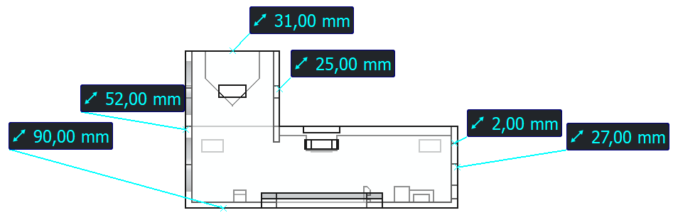
Зображення основи корпусу (Вид збоку)

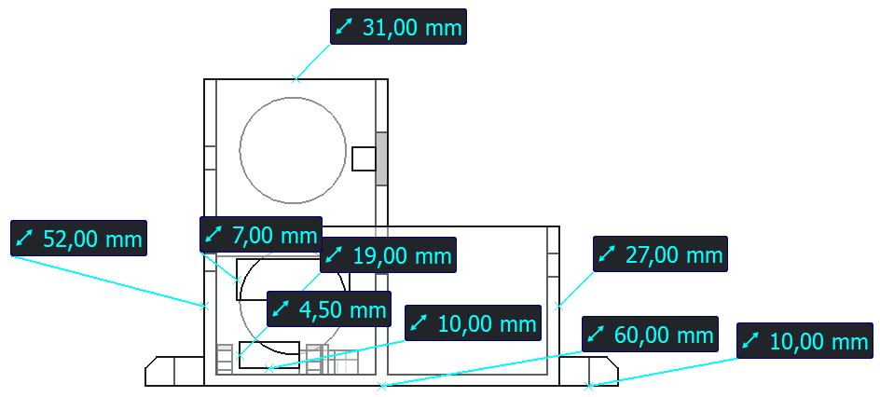
Зображення основи корпусу (Вид ззаду)

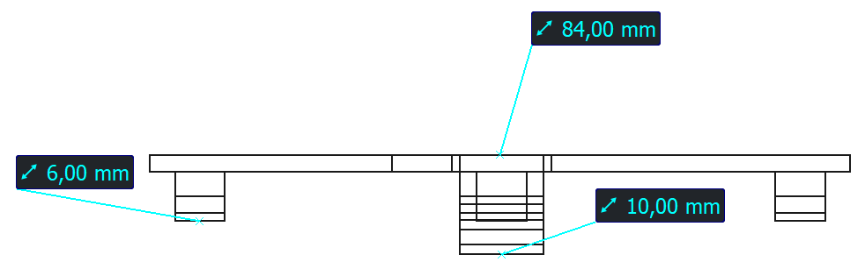
Зображення кришки корпусу (Вид збоку)

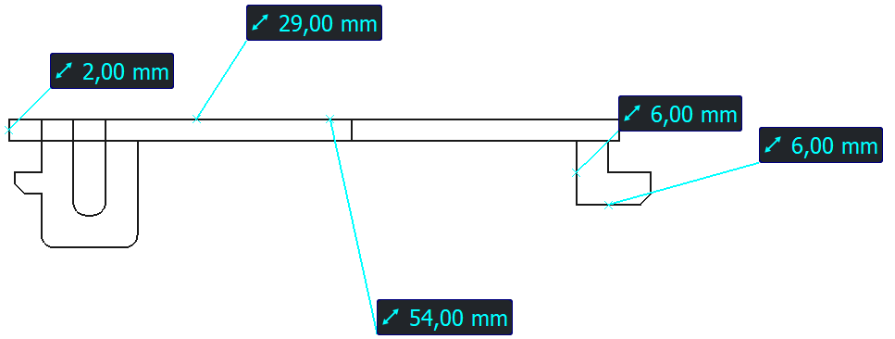
Зображення кришки корпусу (Вид ззаду)

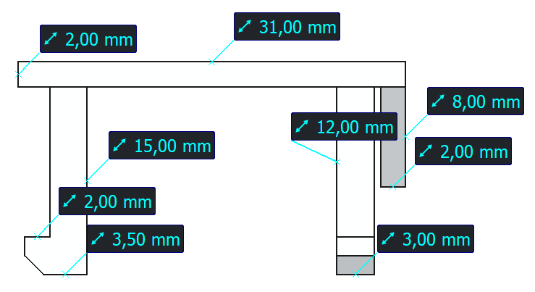
Зображення верхівки корпусу (Вид ззаду)

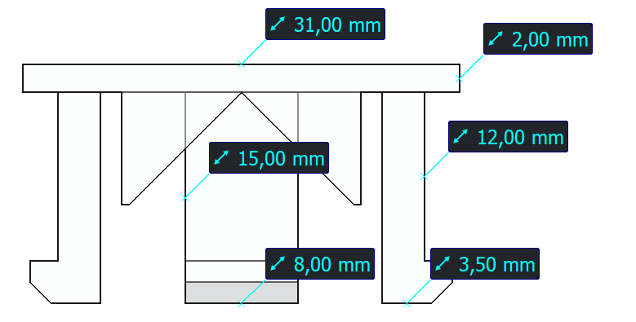
Зображення верхівки корпусу (Вид збоку)

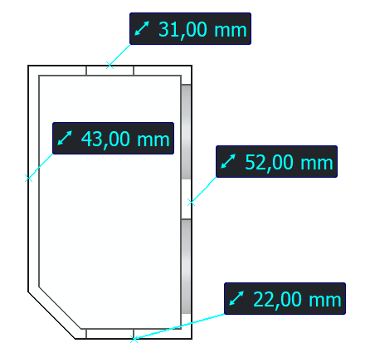
Зображення корпусу додаткового датчика (Вид збоку)

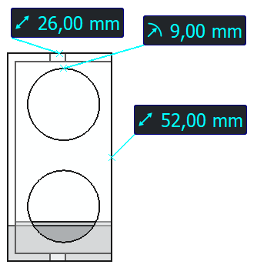
Зображення корпусу додаткового датчика (Вид ззаду)

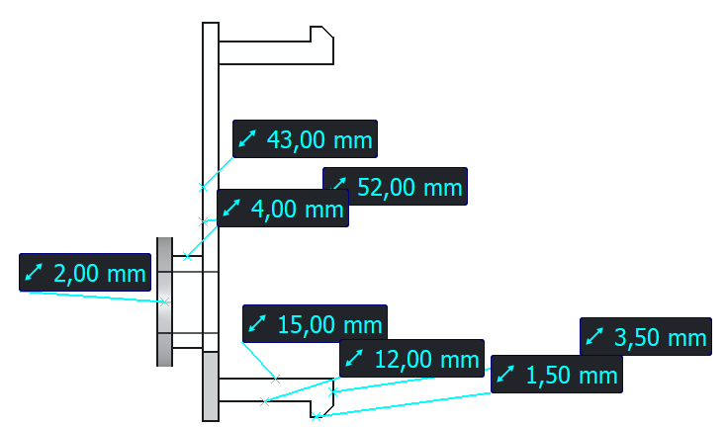
Зображення кріплення додаткового датчика (Вид ззаду)

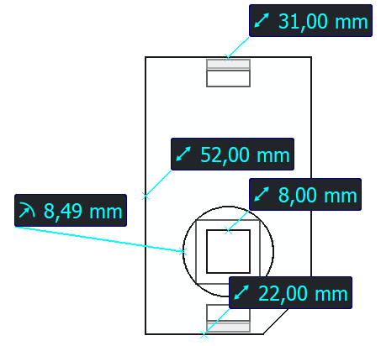
Зображення кріплення додаткового датчика (Вид збоку)

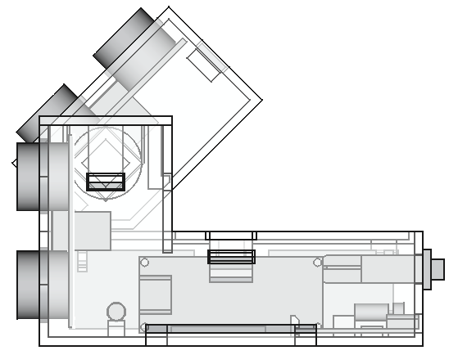
Зображення збірки (Вид збоку)

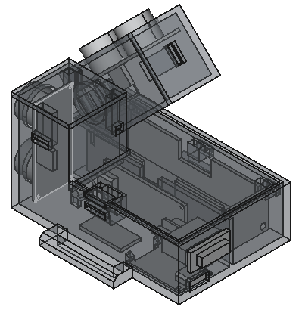
Зображення збірки (Вид діагонально)

